
جامعة ميدأوشن
كلية الإدارة
قسم / تخصص إدارة أعمال

"دور الإبتكار في تحسين الأداء المالي للمؤسسات الصغيرة والمتوسطة"

إعداد الطالب/ زياد عبد العزيز الشثري
الرقم الجامعي / 242002312

إشراف/
د.الفيصل عبد الحميد
د.فايز جراد

العام الدراسي:
2025














وأهدي كل تفوقي وشكري إلى من علّموني أولى خطوات الحياة، إلى من كانوا لي سنداً ودعماً في كل لحظة،
إلى والدي العزيز الذي كان مثلاً للعطاء والإصرار،
وإلى والدتي الحبيبة التي غرست فيّ قيم الصبر والإيمان،
إلى إخوتي وأصدقائي الذين لم يبخلوا عليّ بدعمهم وتشجيعهم.
أهدي هذا البحث المتواضع إليكم، فهو ثمرة جهدٍ لم يكن ليتحقق لولا دعمكم ودعواتكم.
شكرًا لكم جميعاً، وأسأل الله أن يوفقني لرد جميلكم في كل خطوة من حياتي.

أ

شكر وتقدير
الحمد لله الذي هدانا لهذا وما كنا لنهتدي لولا أن هدانا الله، وأصلي وأسلم على خير خلق الله، النبي الأميّ محمد صلى الله عليه وسلم، الذي علمنا معنى العلم والعمل.
أتوجه بجزيل الشكر وعظيم الإمتنان إلى الدكتور/ الفيصل عبدالحميد ، والدكتور/ فايز جراد اللذان كان لي نبراساً ودليلاً في مسيرتي العلمية، وقدمو لي الدعم والإرشاد بكل إخلاص وتفانٍ، فكان لهما الفضل بعد الله سبحانه وتعالى في إنجاز هذا البحث.
كما أود أن أوجه أسمى آيات الشكر والتقدير إلى أساتذتي الكرام الذين نهلت منهم العلم والمعرفة، وكانوا لي عوناً في تحقيق هذا الإنجاز العلمي.
ولا يسعني إلا أن أعبر عن بالغ امتناني لعائلتي العزيزة، والدي العزيز الذي علمني الصبر والالتزام، ووالدتي الحنونة التي كانت رمزاً للعطاء والدعاء المستمر لي بالتوفيق والنجاح، وأخوتي الذين لم يبخلوا عليّ بدعمهم ومساندتهم في جميع الأوقات.
كما أخص بالشكر زملائي وأصدقائي الذين كانوا لي خير معين وداعم خلال مسيرتي الأكاديمية، والذين ساهموا بأفكارهم وآرائهم البناءة في إثراء هذا البحث.
ولا أنسى المؤسسات والمكتبات التي وفرت لي المصادر العلمية والمراجع القيمة التي كان لها الدور الكبير في إتمام هذا العمل.
أخيراً، أسأل الله العلي العظيم أن يجعل هذا العمل خالصاً لوجهه الكريم، وأن ينفع به كل من اطلع عليه، وأن يوفق الجميع لما يحب ويرضى.

ب
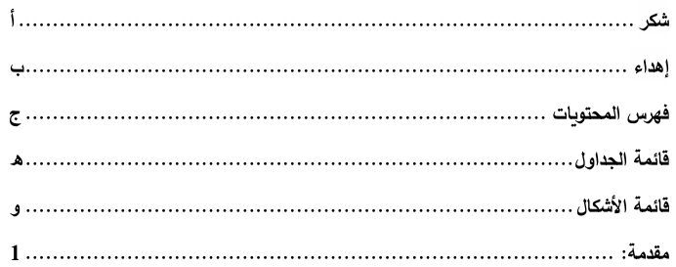
- فهرس المحتوىات:

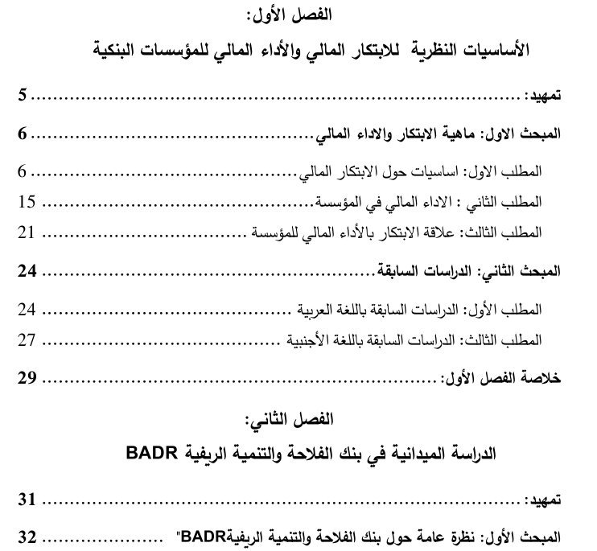

ج
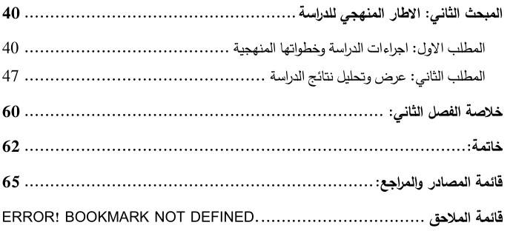

ج-
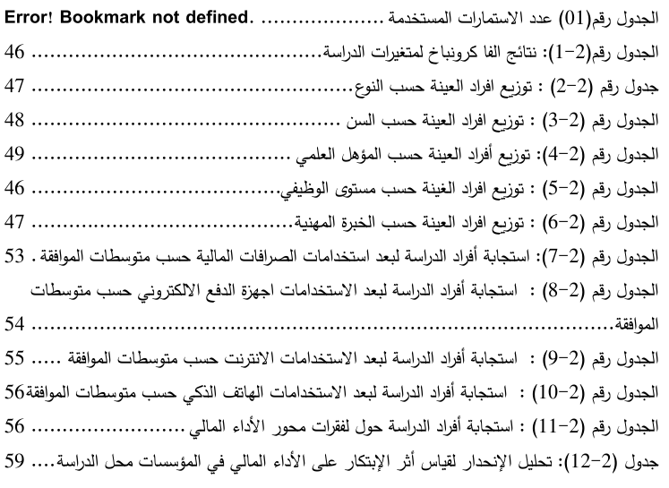
قائمة الجداول :

هـ
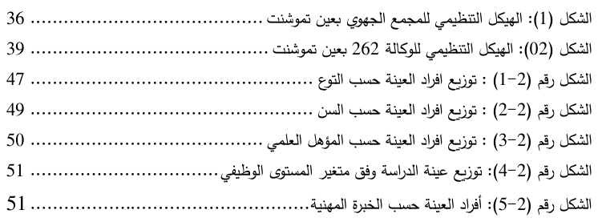
فهرس الأشكال:

و
المقدمة"
لقد حظيت دراسات الإبتكار في الآونة الأخيرة باهتمام كبير ومتزايد من قبل الباحثين والممارسين للإدارة، ويرجع سبب تعاظم أهمية دراسة الإبتكار إلى الأدوار الأساسية التي يؤديها في المؤسسة خاصة والاقتصاد الوطني والعالمي عامة، ومن جهة أخرى فالمحيط المتقلب لا يرضى عن المؤسسات التي لا تستطيع التكيف مع عامل الابتكار في الوقت المناسب.
وفي ظل هذا المحيط المتسم بشدة التقلب، وسرعة التطور وعدم رضي المستهلك تقوم المؤسسة الجزائرية بمحاولة رفع أدائها خاصة المالي، وبممارسة نشاطها الدوري مع استغلال مختلف الابتكارات المتوفرة لديها والقادرة على تكاليفها من أجل الحصول على منتجات لتلبية حاجات المستهلك مع تحسين أدائها المالي الانه يتأثر بشكل ما من الابتكار ويأثر في تطور واستمرار المؤسسة، محاولة بذلك التأقلم تغيرات مع المحيط لتضمن حينئذ هدفها الأسمى وهو الاستمرارية، ولتحقيق هذا فهي بحاجة إلى قياس وتقييم نتائجها، والأداء المالي يرتبط مع الابتكار من مخاطر مالية وتكلفة عالية لتطبيق والبحث والتطوير يقابله ربح كبيرة أو خسارة كبير ، ولتقيم أداء أي وظيفة من وظائف المؤسسة يواجه المسيرين إشكالية اختيار أو انتقاء المعايير والمؤشرات التي تتأثر بالابتكار.
من أجل معالجة وتحليل هذه المشكلة وبغية الوصول إلى فهم واضح لها ، تم طرح الأسئلة الفرعية.
إشكالية الدراسة : على ضوء ما سبق تمحورت مشكلة البحث في السؤال الرئيسي التالي:
ما مدى تأثير الابتكار المالي على الأداء المالي ببنك الفلاحة والتنمية الريفية ؟
-1 هل تتبنى المؤسسات محل الدراسة عمليات الابتكار المالي ؟
2- هل يوجد أثر ذو دلالة إحصائية للابتكار في الأداء المالي للمؤسسة محل الدراسة؟
فرضيات الدراسة : للإجابة عن الأسئلة المطروحة السابقة ومن ثم الإجابة على مشكلة الدراسة تمت صياغة الفرضيات التالية:
- تتبني المؤسسات محل الدراسة عمليات الإبتكار.
- يوجد أثر ذو دلالة إحصائية للابتكار المالي في الأداء المالي للمؤسسة محل الدراسة
تظهر أهمية الدراسة في كونها تعالج موضوعا من المواضيع الهامة والحديثة ألا وهو الإبتكار وأثره على الأداء المالي للمؤسسات مع ابراز العلاقة المتواجدة بينهم والتي ما يزال التركيز على تطويرها وإثراء محتواها .
أهداف الدراسة :
تهدف هذه الدراسة إلى:
- توضيح العلاقة بين الإبتكار والأداء المالي بمؤسسات محل الدراسة.
- التعرف على مدى تأثير الإبتكار على الأداء المالي بالمؤسسات محل الدراسة.
منهج الدراسة : في إطار هذا البحث ومن أجل معالجة إشكالية موضوع الدراسة تم الاعتماد على المنهج الوصفي التحليلي، وهو المنهج الأكثر استخداما وشيوعا في العلوم الاقتصادية والتجارية وعلوم التسيير، وقد تم الاعتماد على الاستبيان كأداة بحثية لمعالجة الفصل التطبيقي من خلال دراسة ميدانية على مستوى بنك الفلاحة والتنمية الريفية وكالة عين تموشنت.
حدود الدراسة:
الحدود الموضوعية : مراجع حول الابتكار والاداء
- الحدود الزمنية : تتعلق الدراسة بالموسم 2025/2024
- الحدود المكانية : بنك الفلاحة والتنمية الريفية بولاية عين تموشنت BADR
أسباب اختيار الموضوع: هناك عدة أسباب لاختيار هذا الموضوع منها ما هو ذاتي وما هو
موضوعي
نوجزها فيما يلي:
- الرغبة في دراسة المواضيع التي تتعلق بمجال الإبتكار
- قيمة وأهمية الموضوع المطروح مع إمكانية مواصلة البحث فيه.
- الميول الشخصي للبحث في المواضيع الحديثة التي تساهم في تنمية الاقتصاد.

هيكل الدراسة :
للإجابة على الإشكالية المطروحة قسمنا هذه الدراسة إلى فصلين الفصل الأول يتضمن الإطار النظري للموضوع، حيث قسم إلى مبحثين حيث تضمن الأول عرض الدراسات الادبية حول الموضوع أما المبحث الثاني فتم فيه عرض الدراسات السابقة، أما في الفصل الثاني فتطرقنا إلى الدراسة التطبيقية لعينة من عمال بنك الفلاحة والتنمية الريفية وكالة عين تموشنت ، حيث قسم إلى مبحثين حيث تضمن الاول الطريقة والأدوات المستخدمة في الدراسة، أما المبحث الثاني فتم فيه عرض نتائج وتحليلها واختبار الفرضيات، كما تم في النهاية إعداد خاتمة الدراسة التي تضمنت نتائج الفصلين مع توضيح اختبار صحة الفرضيات، متبوعة بجملة من الاقتراحات المستنتجة، وأخيرا تم صياغة آفاق الدراسة.
نموذج الدراسة:
قمنا بدراسة الابتكار كمتغير المستقل والأداء المالي كمتغير تابع، حيث درسنا الابتكار من جانب ابتكار العملية وابتكار المنتج، لما له من تأثير على الربحية والنمو في الأداء المالي للمؤسسة..
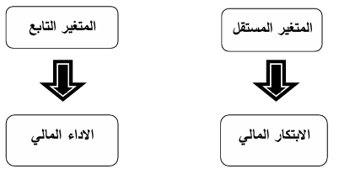

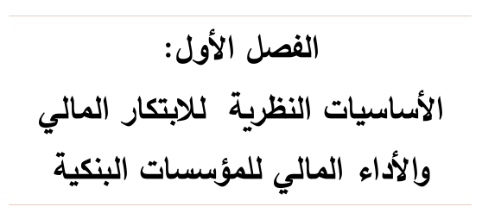

الملخص:
هدفت هذه الدراسة إلى معرفة تأثير الابتكار على تعزيز التنافسية في المؤسسات الصغيرة والمتوسطة وقياس كيفية تأثير الابتكار في تحسين الأداء المالي والتشغيلي للشركات الصغيرة والمتوسطة ومعرفة تجارب ناجحة لشركات صغيرة ومتوسطة اعتمدت الابتكار كاستراتيجية للنمو والتوسع ومعرفة تأثير السياسات الحكومية والدعم المؤسسي على تعزيز الابتكار، وتم الاعتماد على المنهج الوصفي التحليلي من خلال جمع البيانات عن طريق الاستبيان لعينة من ۱۰۰ مفرده من المدراء وأصحاب الأعمال الصغيرة والمتوسطة، أظهرت
الدراسة أن الابتكار يلعب دورا حاسما في تعزيز تنافسية الشركات الصغيرة والمتوسطة، حيث يسهم في تحسين جودة المنتجات والخدمات ويعزز من القدرة على التكيف مع متغيرات السوق. وأكدت النتائج على أهمية استثمار الشركات في البحث والتطوير وتبني استراتيجيات تسويقية مبتكرة؛ وأوصت الدراسة بتعزيز ثقافة الابتكار، وزيادة الاستثمار في تطوير المنتجات واستخدام أدوات تحليل البيانات لفهم احتياجات العملاء. كما يُنصح بتعزيز الشراكات الاستراتيجية مع المؤسسات الأكاديمية، وتحسين تجربة خدمة العملاء لضمان الولاء وزيادة التنافسية.
مصطلحات البحث: الابتكار، البيئة، التنافسية، الأعمال، الصغيرة.
Abstract:
This study aimed to identify the impact of innovation on enhancing competitiveness in small and medium enterprises, measure how innovation affects improving the financial and operational performance of small and medium enterprises, and learn about successful experiences of small and medium enterprises that adopted innovation as a strategy for growth and expansion, and learn about the impact of government policies and institutional support on enhancing innovation. The descriptive analytical approach was used by collecting data through a questionnaire from a sample of ۱۰۰ managers and owners of small and medium enterprises. The study showed that innovation plays a crucial role in enhancing the competitiveness of small and medium enterprises, as it contributes to improving the quality of products and services and enhances the ability to adapt to market variables. The results emphasized the importance of companies investing in research and development and adopting innovative marketing strategies. Therefore, the study recommends enhancing the culture of innovation within institutions, increasing investment in product development, and using data analysis tools to understand customer needs. It is also recommended to enhance strategic partnerships with academic institutions, and improve the customer service experience to ensure loyalty and increase competitiveness.
Search terms: Innovation, competitiveness, small businesses, competitive environment.
تمهيد :
تقوم فكرة الابتكارات المالية على أنه لا يوجد شيء مقدس باستثناء العقائد الدينية، وهذا بحدود معينة أو أفكار ثابتة، يظهر التاريخ أن الابتكار المالي جزءا لهذا الإنساني لا يجب أن يكون مقيداً في إنتاج العديد من المنتجات الجديدة، بما في ذلك الأشكال الجديدة للعديد من المشتقات، ومنتجات هاماي هو عملية مستمرة في محاولة لتمييز المنتجات والخدمات، وهناك من يرى أن الابتكار المال. نقل المخاطر والتفاعل مع كل المفاجآت والتغيرات الاقتصادية، وبالتأكيد يتأرجح الابتكار صعودا وهبوطا حسب فترات النشاط.
يهدف هذا الفصل للتعرف على مصطلح الابتكار المالي من حيث وظائف و متطلبات هذا المفهوم بالاضافة الى مصطلح اداء المالي الذي يتقرغ في مفهومه الى معرفة كل من اهداف ومعايير تقييم الاداء المالي.
حيث سيلقي هذا الفصل الضوء على الاثر المحقق من طرف الابتكار المالي للأداء المالي للمؤسسات.
سنتطرق في هذا لفصل الى المباحث الآتية:
- المبحث الأول: الادبيات النظرية.
- المبحث الثاني: الدراسات السابقة.

المبحث الأول : الأدبيات النظرية
تقوم فكرة الابتكارات المالية على أنه لا يوجد شيء مقدس باستثناء العقائد الدينية، وهذا يعني ان الفكر الإنساني لا يجب أن يكون مقيداً بحدود معينة أو أفكار ثابتة، لهذا يظهر التاريخ أن الابتكار المالي جزءا هاما في إنتاج العديد من المنتجات الجديدة، بما في ذلك الأشكال الجديدة للعديد من المشتقات، ومنتجات نقل المخاطر وهناك من يرى أن الابتكار المالي هو عملية مستمرة في محاولة لتمييز المنتجات والخدمات والتفاعل مع كل المفاجآت والتغيرات الاقتصادية، وبالتأكيد يتأرجح الابتكار صعودا وهبوطا حسب فترات النشاط .
المطلب الاول : أساسيات حول الابتكار المالي:
يظهر التاريخ ان الابتكار المالي كان جزءا هاما من المشهد الاقتصادي على مدى القرون القليلة الماضية. حيث واصلت الاسواق المالية انتاج العديد من المنتجات الجديدة بما في ذلك الاشكال الجديدة للعديد من المشتقات . ومن خلال ذلك نبرز 3 فروع : النشاة. مفهوم تطور الابتكار المالي و مراحله
1 مفهوم الابتكار المالي :
1.1. تعريف الإبتكار لغة واصطلاحا :
لغة : يعنى المبادرة إلى الشيء والإسراع إليه، وابتكار الشيء إدراك أوله وهو يدل على الإقدام على فعل يسبق به صاحبه بقية الناس، والتفكير الابتكاري هو تفكير مصاغ بطريقة تؤدي إلى نتائج إبداعية ويسمى الفرد مبتكرا عندما يحقق نتائج إبداعية باستمرار .
اصطلاحا : هو عملية خلق أو إنتاج شيء جديد على أن يكون أصيلا وملائما للواقع ، وذو مضمون ويحل مشكلة من المشكلات، ويكون ذا قيمة ويحظى بالقبول الاجتماعي، كما يعرفه تورانس (Torrance) بأنه قدرة الفرد على تجنب الطرق التقليدية في التفكير مع إنتاج أصيل وجديد يمكن تنفيذه أو تحقيقه.

1 دور الابتكارات المالية في تنشيط الأسواق المالية - دراسة حالة بورصة دبي - جامعة ابو دبي 2022 - 2021
2.1. مفهوم الابتكار المالي : يعرف الابتكار المالي بانه عملية خلق. ومن ثم نشر نماذج جديدة من الوسائل المالية والتكنولوجيات والمؤسسات والاسواق. ونماذج عملية واقتصادية بما في ذلك التطبيق الجديد للافكار المتواجدة في سياق سوقي مختلف.
ويعرف كل من FRAME & WHITE الابتكار المالي على انه منتج. وابتكار تنظيمي يسمحبتخفيض التكلفة او الخطر بالنسبة للبنك فهو تحسين الخدمات بالنسبة للنظام المالي ككل.
في هذا الصدد. لابد ان نشير إلى أن هناك عددا هائلا من التعريفات التي تعرف الابتكار المالي من وجهات نظر مختلفة، غير أن هذا المصطلح لم يتم تطويره في القطاع البنكي فقط، وإنما تستعمله البنوك كنتيجة نهائية للابتكارات المتطورة في قطاعات أخرى ، فغالبا ما تحدث الابتكارات نتيجة التفاعل مع الزبائن وبالتالي تنتشر عبر المجالات الأخرى
2 نشاة وتطور الابتكار المالي
1.2. نشاة الابتكار المالي
ظهرت الابتكارات المالية الجديدة مع تطور التجارة العالمية في القرن السابع عشر. بعد توقيع معاهدة ويستفاليا (1648) Westphalia ) التي انتهت بموجبها حرب الثلاثين عاما، و انقسمت على إثرها الإمبراطورية الرومانية المقدسة إلى حوالي ثلاثمائة كيان سياسی ذات سيادات مستقلة، فظهرت الحاجة لتمويل هذه الأمم والولايات والأقاليم، جنبا إلى جنب مع المؤسسات الاقتصادية.
خلال حرب الثلاثين عاما، نجح الهولنديون في إقامة أسطول تجاري مزدهر، وتمويل تجارة مزدهرة من خلال التجارة بعيدة المدى من طريق بحر البلطيق. هؤلاء التجار الاثرياء قللوا من الحاجة الى السيولة عن طريق اصدار ايصالات التجارة السائلة المدعومة بنظام موحد للدفع. كما تم استحداث ادوات الدين المدعومة من الضرائب المخصصة لغرض معين فادى الطلب على راس المال الى ظهور شركات المساهمة و اسواق الاوراق المالية المنظمة الأولى في العالم.
ثم في بداية القرن الثامن عشر بدات بريطانيا توجها جديدا حيث لم يقتصر الاعتماد على المؤسسات المالية وحدها. بل على مجموعة من المؤسسات والاسواق المالية.
1 موسى عبد الكاظم بشير - 2020/2019 مشروع تقرير عن معاهدة وستفاليا، جامعة الامام الكاظم، قسم العلوم السياسية ، لا توجد الصفحة 32
مصالح راسخة بدلا من تمويل منتجين أكثر كفاءة وحداثة. كما ان الانظمة النقدية في معظم انحاء اوروبا كانت تخضع لتقلبات سياسية و لكن اسواق البريطانية تميزت بالكفاءة و الانتاجية.
2.2. تطور الابتكار المالي ومراحله:
- تطور الابتكار المالي :
تطور الابتكار المالي استجابة لقيود معينة تعوق عن تحقيق الاهداف الاقتصادية. كالربح و السيولة و تقليل المخاطر. هذه القيود قد تكون قانونية. مثل منع عقود او تعاملات معينة قانونيا. او قيود تقنية مثل صعوبة نقل منتجات معينة او تحويل مواد الى اخرى او قيود اجتماعية مثل تفضيل نوع معين من المنتجات المالية على اخرى. ويعد السبب الرئيسي لظهور الابتكارات المالية منطق الحاجة ام الاختراع. والحاجة لتجاوز هذه القيود لتحقيق الاهداف الاقتصادية هي التي تدفع المتعاملين للا بتكار و الاختراع.
- مراحل الابتكار المالي :
يستند الابتكار المالي على مبدا الرشادة المالية و الاقتصادية لاختيار احسن البدائل الممكن اعتمادها في الممارسات الفعلية كليا أو جزئيا في النشاط المصرفي بحيث يعمل من خلالها البنك الى تحقيق مكاسب معتبرة في حالة النجاح. وبالتالي كل عملية ابتكار المصرفي تمر بمراحل رئيسية وهي :
- تحديد الاحتياجات المالية للمتعاملين الاقتصاديين.
- تحديد النقائص واوجه في جوانب التمويل.
- محاولة سد تلك الفجوة بايجاد المنتج او الاداء او التقنية المناسبة لها.
  - طرح المنتج الجديد او الاداء او التقنية الحديثة في السوق.
- تقييم مدى نجاعة المنتج الجديد او الاداء أو التقنية الحديثة بعد دخولها حيز التطبيق.
- . تأكيد اعتماد الابتكار الجديد أو حذفه من السوق.

1 الابتكار في التكنولوجيا الملية و دوره في تحقيق الميزة التنافسية - جامعة العقيد احمد دارية 2020 2021 - صفحة 9
اثر الابتكار على الاداء المالي - جامعة محمد البشير الابراهيمي برج بوعريريج. 2022 2023 . صفحة 7.
3 خصائص الابتكار المالي وانواعه:
أولا / خصائص الابتكار المالي
توجد عدة خصائص لدى المنظمات والهيئات المالية التي تميزها في هذا المجال ويمكن ذكر أهم الخصائص في النقاط الآتية:
الوصول لكل المستخدمين التكنولوجيا المالية تستهدف كل الطبقات والفئات وتقوم بتعزيز إمكانيات بشكل مستمر عن طريق الشراكات أو إعادة تصميم المنتجات المصممة للعملاء ذوي الدخل المحدود بشكل خلاف و عكس الخدمات المالية التقليدية المقتصرة على فئة معينة من المتعاملين.
المرونة والقدرة على تحمل التكاليف أتاحت التكنولوجيا المالية العديد من البرامج و الاستخدامات الرئة ذات التكلفة البسيطة و سرعة الأداء بشكل يومي أو أسبوعي أو حتى شهري.
السرعة تسمح التحليلات القوية لشركات التكنولوجيا المالية بالحركة السريعة، إذ يتم إنجاز المعاملات في بضعة دقائق مستفيدة من البيانات الضخمة والخوارزميات وتعلم الآلة، ومقارنة بشركات التأمين التقليدية الصغيرة التي قد تستغرق عدة أيام قبل الموافقة على سياسة جديدة أو التصديق على قرض، يسري هذا في الإقراض وعند التحقق من الهوية الرقمية؛
آلية استعمال الهاتف تستطيع هذه المنهجيات تحسين المنتجات والخدمات المقدمة لتصميم خدمات مناسبة لهم، وسهلة الاستعمال وأقرب ما يكون للمتعامل بحيث تسمح له باتخاذ قرارات أفضل واستغلال الفرص.
ثانيا / أنواع الابتكارات المالية :
هناك العديد من التصنيفات للابتكارات المالية ولعل افضلها مايلي:
)Schrieder and Heidhues التصنيف الأول: (
- الابتكارات المؤسسية ابتكار النظام المالي : يؤثر هذا النوع من الابتكارات في القطاع المالي ككل. ومن ذلك في هيكل المؤسسة و تسعى الى ايجاد انواع جديدة من مؤسسات الوساطة المالية او تغييرات في الاطار الاشرافي و القانوني.

- الابتكارات العملية: ويشمل هذا النوع من الابتكارات ادراج عمليات تجارية جديدة تؤدي الى المزيد من الكفاءة وتوسع في السوق ومن امثلتها استخدام برامج الحاسب في المعاملات المالية و قواعد البيانات للعملاء وغيرها.
ابتكار في المنتجات المالية ويتضمن هذا النوع من الابتكارات ادراج ادوات مالية جديدة قد تكون ادوات تؤدي الى استقطاب المزيد من الاموال للمؤسسة. أو تساعد على حسن توزيع الموارد المالية.
أو منتج تأميني أو إيجاري أو غير ذلك .. ويوضح الشكل التالي أهم أوجه الابتكارات المالية في البنوك :
التصنيف الثاني (بنك التسويات الدولية ):
وهو تصنيف آخر للابتكارات المالية يستند على وظائف أكثر 8 تحديدا مقرتح من قبل بنك التسويات الدولي:
- ابتكارات نقل المخاطرة : وهي تمثل أدوات أكثر كفاءة للتعامل مع مخاطر السعر أو مخاطر معدلات الصرف؛
- ابتكارات نقل مخاطرة الائتمان: وهي الادوات التي تعمل على إعادة تخصيص الفشل، المرتبطة بعمليات منح الائتمان؛
- ابتكارات توليد السيولة :وهي ابتكارات تؤدي إلى زيادة سيولة السوق، وتوجه املقرتضني للحصول على مصادر جديدة للأموال .
- أدوات توليد الائتمان: وهي الأدوات التي تؤدي إبل زيادة أموال المديونية المتاحة للمقترضين؛
- أدوات توليد الملكية: وهي الأدوات التي تؤدي إلى زيادة قاعدة رأس المال للمؤسسات المالية وغير المالية 2.

أهمية الابتكارات المالية:
يكتسي مجال الابتكار المالي أهمية كبيرة في العقود الحالية من الزمن وخاصة في بعض بلدان الشرق الوسط وشمال أفريقيا ونورد منها ما يلي:
- تعزيز وتدعيم الإبداع والابتكار في القطاع المالي وتنمية المعاملات الاقتصادية.
- تسهيل مصادر التمويل لمختلف المؤسسات الصغيرة والمتوسطة.
- تسهيل المعاملات التجارية الكبرى والمساهمة في توسيع النشاطات المالية.
- رقمنة القطاع المالي و تحقيق المصداقية والشفافية.
- تعزيز الرغبة للتعاملات و كسب الزبائن وتوسيع شريحة القطاع المالي.
أسباب الابتكار المالي وعوامل ظهوره :
أولاً: أسباب الابتكار المالي:
إن السبب الرئيسي وراء ظهور الابتكارات المالية هو تقديم حلول مبتكرة ومبدعة، وذلك لتجاوز القيود والعراقيل التي تحول دون تحقيقها لأهدافها الاقتصادية كالربح والسيولة وتقليل المخاطرة ويمكن تلخيصها كالتالي :
- المنافسة الحادة في السوق
- إمكانية الإنتاج بكميات كبيرة؛
- أزمة الطاقة.
- التسهيلات والمساعدات الحكومية,
- تكنولوجيا المعلومات.

1- أمال بو سواك، بوريش هشام - واقع الابتكارات المالية في البنوك ، البنوك العمومية الجزائرية أنموذجا جامعة باجي مختار، عنابة ،
مجلة رؤى اقتصادية المجلد 7 العدد 2 صفحة 90.
2- واقع الابتكارات المالية في البنوك ، البنوك العمومية الجزائرية أنموذجا جامعة باجي مختار، عنابة ، مجلة رؤى اقتصادية.
ثانياً: عوامل ظهور الابتكار المالي:
هناك العديد من العوامل التي أدت إلى ظهور الابتكار المالي يمكن تقسيمها إلى عوامل مباشرة وعوامل غير مباشرة كالتالي:
العوامل المباشرة : وتتمثل في:
- انهيار اتفاقية بريتونوودز وهو الأمر الذي ترتب عليه حدوث تقلبات عنيفة في أسعار الصرف فكانت مدعاة لتطوير عقود الصرف الأجل والبحث عن آلية لتحوط ضد مخاطر تقلبات أسعار الصرف.
- زيادة حدة التضخم في بداية الثمانينات وما صاحبها من زيادة سريعة في معدلات أسعار الفائدة قصيرة الأجل.
- انهيارات أسواق الأوراق المالية العالمية المتتالية دفعت المستثمرين للبحث عن حماية أصولهم المالية من خلال أسواق المشتقات المالية.
- المنافسة الشرسة فيما بين المؤسسات المالية والمصرفية في سباقها المحموم دفع هذه المؤسسات إلى استنفار دوائر البحث والابتكار لخلق أدوات مالية جديدة لإدارة المخاطر وتقديم الحلول لمشاكل التمويل والقفز فوق القيود التي تفرضها السياسات النقدية.
العوامل الغير مباشرة : وهي عوامل أخرى ساهمت في ظهور الابتكار المالي وتتمثل في الآتي :
- الحاجة أم الاختراع
- تزايد الاحتياجات المختلفة للمستثمرين وطالبي التمويل
- التشريعات مصدر الإلهام.
- محاولة الاستفادة من النظام المالي.
- زيادة المخاطر والحاجة إلى إدارته.
دوافع تبني البنوك الابتكارات المالية:
لم يعد الابتكار المالي في البنوك شيئا ثانويا، بل أصبح عنصرا أساسيا للاستمرار، فهناك العديد من الدوافع التي تجعل البنوك تولي أهمية بالغة للابتكارات المالية،
ولعل أهمها :
- الانتقال من التحرير المالي إلى الابتكار المالي: عرف نشاط البنوك في ظل التحرير المالي زيادة في دور السوق من خلال الرفع من الائتمان والتمويل، وكذا التقليص من نشاط الدولة في الحياة الاقتصادية، ثم من النشاط البنكي بمفهوم العمق المالي من خلال زيادة حجم الائتمان عرب الاسواق المالية لينتقل بعد ذلك إلى فكرة إدارة المخاطر عن طريق المشتقات المالية. وأدوات التحوط المختلفة، والعمل ببنود خارج الميزانية، لتتجلى حاجة البنوك في مفهوم أمثل وهو الابتكار المالي، فوجدت البنوك نفسها أمام ديناميكية جديدة تهدف إلى زيادة التمويل من جهة، وإدارة المخاطر من جهة أخرى.
- ابتكارات التكنولوجيا المالية : يعمل الإعلام وتكنولوجيا المعلومات والاتصالات على تغيير الطريقة المالية التي من خلالها يتم تقييم المنتجات من قبل العملاء، فقد أحدثت التطورات التكنولوجية قنوات
توصيل جديدة للمنتجات والخدمات المصرفية مثل أجهزة الصراف الآلي، والخدمات المصرفية عبر الأنترنت، والحواسيب الشخصية والخدمات المصرفية المتنقلة. وعادة ما تسعى المصارف إلى الحصول على تكنولوجيات تمكنها من خدمة عملائها بمزيد من الفعالية من حيث التكلفة وجعلها أكثر فائدة لزبائنها . فإذا نجح البنك في تطوير بعض الابتكارات مثلا، سيجد أمامه فرصا جديدة تمكنه من استغلالها على نحو أفضل، وفي نهاية المطاف ستوفر دخلا أكبر للبنك، وتجعله يحقق فوارق مالية هامة.
متطلبات و ركائز استخدامات الابتكار المالي : تتمحور في مجموعة من نقاط وهي كالتالي :
استخدامات خدمات الدفع تتمثل في النشاطات المصرفية الأكثر نشاطا ومرونة والتي تقدمها التكنولوجيا المالية للعديد من المستخدمين والعملاء مثل: الدفع باستعمال الهاتف الذكي، التحويلات المالية الخارجية، إدارة تدفقات الدفع للتجارة الالكترونية .... الخ.
الاستخدامات المصرفية لفائدة الأفراد : حيث تشمل تلك الخدمات البسيطة الموجهة للأفراد عبر الانترنت، دون أي وجود مادي للوكالة، بتكاليف منخفضة، تشمل أيضاً حلول تسيير الميزانية وكذا أدوات متنوعة للإدارة المالية الشخصية.
استخدامات التمويل والاستثمار: تتم من خلال استقطاب مدخرات الأفراد عن طريق تقديم البساطة والسهولة في العروض الممنوحة، وتوفير منصات التمويل الجماعي للمنظمات والهيئات المالية سواء في شكل قروض أو استثمار في رأس المال وكذا تقديم الاستشارة المالية عبر الانترنت للأفراد.

1- عبد الحفيظ، آثار عولمة الخدمات المالية على الصناعة المصرفية وسوق الأوراق المالية بنعمراوي¹: دراسة حالة جزائرية، جامعة غرينتش، كلية إدارة الأعمال، 2003، ص 60. ميشكين، فريديك س، اقتصاديات النقود والبنوك والأسواق المالية، بيرسون للتعليم، الطبعة التاسعة 2010، الولايات المتحدة الأمريكية، ص 284.
2- التكنولوجيا المالية : بحسب تعريف مجلس الاستقرار المالي هي ابتكارات مالية باستخدام التكنولوجيا يمكنها استحداث نماذج عمل أو تطبيقات أو عمليات أو منتجات جديدة هلا اثر ملموس على الاسواق والمؤسسات المالية وعلى تقديم الخدمات المالية.
الخدمات المالية باستخدام الصرافات الآلية وهي أكثر الخدمات الالكترونية انتشارا حيث توفرها المؤسسات المالية في معظم فروعها والتي تهدف إلى تخفيض ضغط العمل وتجنب الإجراءات الإدارية وتلبية حاجات العملاء المالية بعد أوقات العمل، وخلال العطل فهي تعمل على مدار ساعات اليوم، حيث توضع على أساس الاستخدام الخارجي وفي الساحات والأماكن العامة كالمطارات. حيث تستخدم في العديد من العمليات المالية التقليدية وغير التقليدية مثل السحب أو الإيداع النقدي، الاستفسار على الرصيد، تحويل الأموال على الحسابات لنفس الشخص أو لمستفيد آخر، الحصول على كشف رصيد مختصر، والسحب النقدي باستخدام بطاقات الائتمان.
الخدمات المالية باستخدام الهاتف الذكي: هي تلك الخدمات التي تتاح من خلال الهاتف المحمول، حيث يستخدم العميل رقم سري يتيح له الدخول إلى حسابه للاستعلام عن أرصدته وكذلك للخصم منه تنفيذا لأي من الخدمات المالية المطلوبة. الخدمات المالية باستخدام الرسائل القصيرة: هذه الخدمة تتيحللعميل استقبال رسائل قصيرة للعديد من الخدمات المالية والإجراءات التي تمت على حسابه، إضافة إلى معلومات ترويجية عن المصرف بحيث يستقبلها بشكل منتظم على هاتفه الخلوي في أي مكان وفي أي وقت 3.
الخدمات المالية باستخدام خدمة نهائي نقطة البيع الالكترونية (TPV) تمنح هذه الخدمة عملاء المؤسسات مرونة كبيرة في تسديد قيمة مدفوعاتهم إلكترونيا كبديل عن النقود الورقية والشيكات خاصة إذا كانت المبالغ المطلوبة كبيرة، حيث يتم استخدام جهاز للدفع الآلي المتصل بشبكة إلكترونية مع المصارف يتم فيه التحويل الإلكتروني للنقود من حساب العميل (المشتري) إلى حساب التاجر باستخدام بطاقة العميل الالكترونية حيث يستخدمه هذا الأخير عند دفع قيمة الخدمات والبضائع التي يحصل عليها لدى محلات البيع بالتجزئة كالمحلات التجارية والمطاعم ومحطات الوقود وغيرها ..
الخدمات المالية باستخدام شبكة الإنترنت : وتعرف هذه الخدمة أيضا بمصرف الإنترنيت، فهي عبارة عن إنجاز المعاملات المالية من خلال الدخول على موقع البنك على الإنترنيت، حيث تسمح هذه الخدمة المريحة الآمنة للعملاء الذين لديهم بطاقات السحب الآلي من الدخول لحساباتهم من أي مكان وعلى مدار الساعة سواء من المنزل أو المكتب، ويتم إعطاء المتعامل رقم شخصي تعريفي لتسهيل .
1-معهد الدراسات المصرفية ، 2013 صفحة 02
2- الحداد، 2000 صفحة 64
إجراء المعاملات المالية، وبالتالي يمكن للعملاء التحكم باموالهم مع توفر إجراءات الدخول وحماية وامان في عملية التصفح والبحث والعرض.
المطلب الثاني : الاداء المالي في المؤسسة
قبل التطرق لمفهوم الأداء المالي لابد من الإشارة الى تعريف الأداء كونه يعتبر المحور الرئيسي الذي تنصب حوله جهود كافة المؤسسات فهو يشكل أهم أهدافها ، فالمؤسسات تتوقع ان تؤدي وظائفها بكفاءة وفعالية وبالتالي فإن من الصعب تحديد مفهوم وحيد للأداء فهو متعدد الابعاد وفي تطور مستمر، عرفه بعض الباحثين على انه "علاقة" بين الموارد المتخصصة والنتائج المتوقعة ومن هنا يمكننا القول إن الأداء كمفهوم مرتبط بالمؤسسة ويتمثل في قدرتها على تحقيق أهدافها المرسومة (خططها).
ومن خلال هذا المطلب سنقوم بتسليط الضوء على مصطلح الأداء المالي وتقييمه.
أولا: أساسيات حول الأداء المالي: يمثل الأداء المالي محور أساسي وفعال لمعرفة نجاح أو فشل المؤسسات الإقتصادية في قراراتها وخططها لإن الأداء المالي المستقبلي يتوقف على حسن تسيير الأداء المالي الحالي
1. تعريف وأهمية الأداء المالي: حظي الاداء المالي بالعديد من التعاريف نورد منها: "بشكل عام ينظر الى الأداء على أنه سلسلة من النشاطات المرتبطة بوظيفة متخصصة أو نشاط جزئي تقوم به الإدارة لتحقيق هدف معين ".
كما يعرف على أنه تشخيص الصحة المالية للمؤسسة لمعرفة مدى قدرتها على انشاء القيمة المضافة ومجابهة المستقبل من خلال الاعتماد على الميزانية المالية وجدول حسابات النتائج، وكذلك باقي القوائم المالية ولكن لا جدوى من ذلك إذا لم يؤخذ الظرف الاقتصادي والقطاع الصناعي الذي تنتمي اليه المؤسسة النشطة في الدراسة، وعلى هذا الاساس فإن تشخيص الأداء يتم بمعاينة المردودية الاقتصادية للمؤسسة ومعدل نمو الارباح".

1 حمزة محمود الزبيدي، التحليل المالي لأغراض تقييم الأداء والتنبؤ بالفشل، دار الوراق لنشر والتوزيع، الاردن، ط2، سنة 2011، 89
الشمري و اللات، 2008 صفحة 61
2 عبد الغني دادن، قياس وتقييم الأداء المالي في المؤسسات الاقتصادية نحو إرساء نموذج للإنذار المبكر باستعمال المحاكاة المالية، اطروحة لنيل شهادة الدكتورة في العلوم الاقتصادية، جامعة الجزائر سنة 2007، ص 36

كما يعرف الاداء المالي بمدى قدرة المؤسسة على الاستغلال الامثل لمواردها ومصادرها في الاستخدامات ذات الاجل الطويل وذات الأجل القصير من أجل تشكيل ثروة".
أهمية الأداء المالي : للأداء المالي أهمية بالغة كونه يسلط الضوء على النقاط التالية :
- تقييم ربحية المؤسسة والهدف منه هو تعظيم قيمة المؤسسة وثروة المساهم.
- تقييم سيولة المؤسسة والهدف منه تحسين قدرة المؤسسة في الوفاء بالالتزامات.
- تقييم تطور نشاط المؤسسة وذلك بغية معرفة سياسة المؤسسة في توزيع الأرباح.
- تقييم مديونية المؤسسة من خلال معرفة مدى اعتماد المؤسسة على التمويل الخارجي.
- تقييم تطور حجم المؤسسة من أجل تحسين القدرة الكلية للمؤسسة.
أهداف الأداء المالي:
1. التوازن المالي: وهدف تسعى الوظيفة المالية لتحقيقه، لأنه يمس الاستقرار المالي للمؤسسة، وهو يمثل في لحظة معينة التوازن بين راس المال الثابت والأموال الدائمة التي تسمح بالاحتفاظ به وعبر الفترة المالية.
2. نمو المؤسسة : ويعتبر نمو المؤسسة عامل اساسي من عوامل تعظيم قيمتها ، ولهذا فان قرارات النمو تتميز بأنها قرارات استراتيجية كما أن نمو المؤسسة يعكس مدى نجاح ونجاعة استراتيجياتها المتعلقة بجانب التطور، التوسع الاستمرار ... الخ.
3.الربحية والمردودية: تمثل الربحية نتائج عدد كبير من السياسات والقرارات، وتقيس مد كفاءة وفعالية ادارة المؤسسة في توليد الأرباح.

1 بن خروف جليلة، دور المعلومات المالية في تقييم الأداء المالي للمؤسسة واتخاذ القرارات مذكرة ماجستير قسم مالية مؤسسة، كلية العلوم الاقتصادية والتجارية وعلوم التسيير، جامعة محمد بوقرة بومرداس، سنة 2008 2009، ص 72
2 محمد محمود الخطيب الأداء وأثر على عوائد أسهم الشركات دار حامد للنشر والتوزيع، طبعة 1 عمان، سنة 2010، ص 47.
3 السعيد فرحات جمعية الاداء المالي لمنظمات الاعمال، دار المريخ للنشر، الرياض، سنة 2000، ص 247
المؤسسة الاقتصادية، وتهدف المؤسسة من قياس الربحية الي تقدير قدرة المشروع على الكسب ومدى كفايته في تحقيق الأرباح الصافية من النشاط العادي الذي تمارسه .
4. السيولة وتوازن الهيكل المالي: تقيس السيولة بالنسبة للمؤسسة قدرتها على مواجهة التزاماتها قصيرة الاجل اي قدرتها على تحويل الاموال المتداولة الي اموال متاحة فنقص السيولة أو بسر. كفايتها يقود المؤسسة الى عدم المقدرة بالوفاء أو مواجهة التزاماتها وتأدية بعض المدفوعات ويقيس هذا المتغير قدرة اصول الشركة المتداولة على تغطية الخصوم المتداولة.
أما توازن الهيكل المالي للمؤسسة يعني أن الموارد الدائمة تغطي الاستخدامات الثابتة والأصول المتداولة تغطي الموارد قصيرة الأجل وذلك من اجل ضمان حقوق المقرضين وعدم وقوع المؤسسة في حالة عسر مالي لان التكلفة المالية تلعب دورا مهما في التخصيص الامثل للموارد المالية.
ثانيا : تقييم الأداء المالي
1. تعريف وأهمية الأداء المالي : توجد العديد من التعريف والكثير من الاهمية منها :
أ. تعريف تقييم الأداء المالي:
هو قياس للنتائج المحققة أو المنتظرة في ضوء معايير محددة مسبقا وتقديم حكم على ادارة الموارد
الطبيعية والمالية المتاحة للمؤسسة وهذا الخدمة أطراف مختلفة لها علاقة بالمؤسسة.
هو تشخيص الصحة المالية للمؤسسة لمعرفة مدى قدرتها على انشاء القيمة المضافة ومجابهة المستقبل من خلال الاعتماد على الميزانية المالية وجدول حسابات النتائج وكذلك باقي القوائم المالية، ولكن لا جدوى من ذلك إذا لم يؤخذ الظرف الاقتصادي والقطاع الصناعي الذي تنتمي اليه المؤسسة النشطة في الدراسة، وعلى هذا الاساس فان تقييم تشخيص الأداء يتم بمعاينة المردودية الاقتصادية للمؤسسة ومعدل نمو الارباح.
السعيد فرحات جمعة، مرجع سابق، ص 247.
2 بلال شيخي ، وآخرون، مرجع سابق، ص 04
3 دلال حطاب، نور الدين زعبيط تحليل وتقييم الأداء المالي باستخدام المؤشرات المالية دراسة تطبيقية بمؤسسة ارسيلو ميتال عنابة، 2013_2014 ، مجلة ميلاف للبحوث والدراسات المجلد 4 العدد 1 جوان 2018 ، جامعة عبد الحفيظ بو الصوف، ميلة الجزائر، 199 2018
وبالتالي نعرف تقييم الأداء المالي على انه استعمال مؤشرات تقيس انجازات المؤسسة لتعبر عن أداءها الفعلي وذلك بالمقارنة مع النتائج المقدرة، وهذا يسمج للمؤسسة بأن تتخذ إجراءات بهدف تصحيح كافة
الانحرافات.
ب. أهمية تقييم الأداء المالي:
حظيت عملية تقييم الأداء المالي بأهمية بالغة في مختلف الدراسات والأبحاث، لأنه يلامس الوترين الحساسين في المؤسسة فهو من جهة يساهم في التأكد من كفاءة استخدام الموارد المتاحة، ومن جهة اخرى يساهم في التحقيق من تنفيذ الاهداف المسطرة ناهيك عن ذلك فهو يتناول مختلف الانشطة في المؤسسة والتأكد من سيرها، يستمد تقييم الاداء المالي اهميته من الفوائد التي يوفرها للمؤسسة الاقتصادية والمتمثلة في :
يوفر للإدارة مختلف المعلومات المالية التي من شأنها أن تساعدها في إتخاذ القرارات المناسبة سواء كانت قرارات استثمارية أو تطويرية أو متعلقة بتغيير السياسات المساهمة الفعلية في التسيير الجيد للمؤسسة الاقتصادية من خلال تعزيز تحسين القيمة والمساهمة في تدنية التكاليف.
يعتبر من أهم الركائز لتسيير السياسات العامة سواء بالنسبة للمؤسسة أو بالنسبة للهيئات القائمة عليها توصيل أهداف المؤسسة الى جميع الانشطة والمستويات.
تفيد في التقييم الشامل طويل الاجل بالاعتماد على التقييم قصير المدى الذي ساهم في رسم السياسات والاستراتيجيات.
تعزيز الاتصالات بين مختلف المستويات والمصالح وتسهيل التنسيق فيما بينها.
خطوات ومؤشرات تقييم الأداء المالي: إن تقييم الأداء المالي يعد وسيلة ضرورية لتحسينه من خلال مختلف المعلومات التي يقوم بتوفيرها حول تحليل الأداء والانحرافات المنبثقة منه وكيفية تصحيحها وتجنبها مستقبلا.
1. خطوات تقييم الأداء المالي:
لا يوجد إتفاق بين الباحثين على خطوات أو مراحل محددة لعملية تقييم الأداء المالي. إذ يرى (المطيري، 2011 (18-19) بأن عملية تقييم الأداء المالي تمر بعدة مراحل أهمها ما يلي:
مرحلة التخطيط في هذه المرحلة يتم إعداد الموازنات والقوائم التقديرية ثم يتم تحديد أدوات التقييم والأهداف المستقبلية المتوقعة.
مرحلة مقارنة النتائج في هذه المرحلة يتم مقارنة نتائج الأداء الفعلي مع الأداء المخطط لغرض معرفة مدى تحقق الأهداف التي تم وضعها مسبقاً.
مرحلة بعد مقارنة النتائج في هذه المرحلة يتم تحديد إذا ما كان هناك إنحرافات بهدف تحليلها وتشخيص أسبابها ومعالجتها.
بينما يرى بأن خطوات عملية تقييم الأداء المالي هي:
1مؤشرات تقييم الأداء تتم بالحصول على القوائم المالية ذات العلاقة بأداء الشركة خلال فترة زمنية محددة.
2. تحديد المؤشرات المالية المناسبة مثل الربحية والسيولة والرفع المالي.
3. إستخراج النتائج ومعرفة الإنحرافات والفروقات ونقاط الضعف.
4. وضع التوصيات المناسبة بعد معرفة أسباب الإنحرافات وأثرها على أداء الشركة لغرض معالجتها.
لي: يوجد الكثير من المؤشرات المالية اخترنا منها ما يخدم موضوعنا هي
كالتالي :
يلي: ويمكن قياسها بالدخل التشغيلي، معدل العائد على الاستثمار القيمة الاقتصادية المضافة وذلك ما
مؤشرات الربحية:
1 الدخل التشغيلي: ويحتسب عن طريق المصاريف التشغيلية من الايرادات التشغيلية وهناك مجموع المقاييس تندرج ضمن هذا المقياس وهي كما يلي :
- هامش المساهمة التشغيلي قصير الأمد.
- هامش المساهمة الخاضع للرقابة.

1 امنة سعودي أثر استخدام بطاقة األداء المتوازن في تحقيق البتكار التسويقي دراسة حالة مؤسسة اقتصادية جزائري، اطروحة مقدمة لنيل شهادة دكتورة الطور الثالث في علوم التسيير، كلية العلوم القتصادية والتجارية وعلوم التسيير، جامعة محمد بوضياف 41_40 المسيلة 2019 2022 ص.
- ربح القطاع قبل الضرائب.
معدل العائد على الاستثمار يحسب بإحدى المعادلات الآتية:
معدل العائد على الاستثمار - صافي الربح بعد الفوائد والضرائب / صافي الاصول) *100
معدل العائد على الاستثمار - صافي الربح بعد الفوائد والضرائب صافي المبيعات) * صافي المبيعات / صافي الاصول 100
ويعد معدل العائد على الاستثمار من أكثر مقاييس الأداء شيوعا ، وذلك لسببين : انه يمزج بين جميع مؤشرات الربحية الايرادات المصاريف الاستثمارات في نسبة واحدة، كما يمكن مقارنته بمعدل العائد على الاستثمار يجب استعماله بشكل حذر ومرتبط مع المقاييس الاخرى
القيمة الاقتصادية المضافة وتحتسب عن طريق طرح تكلفة راس المال المستثمر من صافي الدخل قبل الضرائب وتستخدم لتقييم أداء اقسام المؤسسة المختلفة.
مؤشرات النمو :
تقيس نسب النمو مدى التوسع والتقدم الذي تحققه الشركة على مر الزمن فالنمو هدف مرغوب فيه إذ أنه يمكن من توسيع الشركة تطوير منتجاتها، تحسين طرق إنتاجها، زيادة عدد وظائفها افقيا وعموديا مما يسمح بتدرج المدراء الى الاعلى وخلق وظائف جديدة، وزيادة أرباحها مما يوفر دخل أكبر للعاملين في الشركة عن أهمية خاصة حيث أنه يمكن المحلل المالي من تحديد طبيعة نمو الشركة، فإذا كانت الشركة تنمو بمعدلات تتناسب مع معدلات نمو الاقتصاد القومي فإن هذا يدعي نمو طبيعي أما إذا كانت الشركة تنمو بمعدلات أعلى من معدلات نمو الاقتصاد القومي فهذا يدعى بالنمو السريع، أما إذا كانت معدلات نمو الشركة أقل من معدلات نمو الاقتصاد القومي فيقال عن الشركة راكدة، وفي حال كون معدلات النمو سالبة فإن ذلك يدل على تراجع الشركة: وتقاس كما يلي:
نمو المبيعات - مبيعات السنة الحالية - مبيعات السنة الماضي) / مبيعات السنة الماضية تؤشر المبيعات الصافية المتحققة خلال سنة مالية معينة، بالقياس مع السنة الماضية.
نمو الدخل الصافي - النتيجة الصافية للسنة الحالية - النتيجة الصافية للسنة الماضية / النتيجة الصافية للسنة الماضية.
نمو القيمة المضافة يستعمل لبيان القيمة المضافة التي ستتولد من العملية الإنتاجية، وتستخدم القيمة
المضافة لتقدير مساهمة المنضمة في الدخل القومي.
المالي. للابتكار علاقة مع الأداء ككل وبما أن من الأداء مالي وغير مالي فللابتكار علاقة مع الأداء
المطلب الثالث: علاقة الابتكار بالأداء المالي للمؤسسة
أولا: أثر الإبتكار على الأداء والعوامل المؤثرة في العلاقة بينهما
1 . الابتكار وأثره على الأداء : إن التفسير التقليدي الأول لهذه العلاقة هو راجع إلى ( JOSEPH SCHUMETER) حيث أكد على نطاق واسع وجود علاقة سببية موجبة بين الابتكار والأداء وذلك من خلال نظريته في الاقتصادات الديناميكية سنة 1934.
إذن تنفيذ مبادرات مبتكرة تقدم فوائد من حيث النشاط التجاري بسبب الموارد المستخدمة والقدرة على استجابة للمتغيرات المختلفة والفرص البيئية حيث أن توليفة مختلفة من الإبتكار تولد أداء إيجابي.
كل نوع من ابتكار يعطى نتيجة مختلفة وكذلك استخدام وسائل مختلفة لقياس أداء تؤدي إلى اكتشاف أمور خفية حيث أن الإبتكار التنظيمي بخصوصيته يلعب دور مهم في رفع قدرة المؤسسة على ابتكارات أخرى، ويظهر ذلك واضحا من خلال العلاقة الموجودة بين الإبتكار والأداء التنظيمي للمؤسسة يعمل الإبتكار على تحسين الأداء في الوظائف الإدارية والوظائف الإدارية والخدمات بشكل كبير، فالتسويق الإلكتروني مثلا ساعد على تحسين الأداء في أدارة علاقات الزبون، وبناء قواعد البيانات عن الزبائن، لتقديم الخدمة الأفضل لهم كما ساهم في تحقيق التفاعل الاتي في كل مكان مع الزبائن الاستجابة السريعة لحاجاتهم وبطريقة أفضل.
العوامل المؤثرة في العلاقة بين الإبتكار والأداء : العلاقة بين الإبتكار والأداء قد تتأثر بعدة عوامل مختلفة سواء كانت تتعلق بالشركة نفسها أو حتى سياقها الخارجي وحيث أن هذه العوامل الداخلية والخارجية العوامل الداخلية هي إستراتيجيات المنهجية والخصائص التنظيمية التي تتمتع بها الشركة والتي من المتوقع أن تسهل قدرة الشركة على الابتكار وكذلك تحسين أدائها أما العوامل الخارجية فهي الفرص والتهديدات.
والتحولات والتغيرات البيئية المختلفة التي تشجيع المنظمات على العمل بكفاءة وفعالية وكذلك الحفاظ على مستوى أدائها وتحسينه MILLER AND FRIESEMO اكتشفوا أن استراتيجية الابتكار هي ترتبط بالشروط خاصة بالمحيط الخارجي وهذا ما أكده كل من DESSETAL حيث قالو أنه من المنطق التنبؤ بأن المتغيرات البيئية تلعب دور مهما في إستراتيجية الإبتكار كما أن نظرية المنظمة والإدارة الاستراتيجية قد حدد ووضحوا أن البيئة سواء كانت خارجية أو داخلية فإن المفتاح الاساس لفهم أداء المنظمة.

علاقة الابتكار بالأداء المالي:
لا تبدأ عملية الرقابة الا بعد وضع المعايير ، ويقصد بالمعايير المؤشرات تلك المقاييس التي يتم مقارنة الأداء الفعلي أو أنشطة أو نتائج معينة معها ، حيث تمثل هذه المعايير ما يجب أن يكون عملية الاداء وغالب ما يتم التعبير عن هذه المعايير على شكل ،ارقام، كما يمكن التعبير عنها بشكل زمني بينما توجد معايير أخري يعبر عنها على ضوء الجودة، والى جوار تحديد المعايير فإن المؤسسة لا بد وأن تهتم ببعض الجوانب الأخرى ذات الأهمية لبقائها واستمرارها في الاسواق مثل درجة الابتكار سوء في المنتج أو العمليات، أو ربحية المنظمة وغيرها ...
في عملية الرقابة على اداء المنتجات الجديدة، يجب أن تجدد المعايير قبل البدء في عملية المنتجات الجديدة لأنها تصبح فيما بعد الموجه العام والخطوط العريضة لتقييم نجاح أو فشل المنتج الجديد من ثم عملية الابتكار، وبشكل عام لا يوجد اتفاق على المعايير الممكن استخدامها لغايات تقييم المنتج الجديد حيث هناك تصنيفات عديدة واهمها ذلك الذي يقسم المعايير التي يتم على أساسها تقييم أداء المنتج الجديد الى معايير غير مالية ومعايير مالية، وسنتطرق الى ذكر معايير المالية فقط وذلك لما يخدم موضوعنا
-الحصة السوقية للمنتج الجديد.
-ارباح المنتج الجديد.
أولا: أثر الابتكار على المنتج:
هي كتالي 2:
- مساهمة المنتج الجديد في معدل العائد على الاستثمار في المؤسسة.
- حجم مبيعات المنتج الجديد.
- الحصة السوقية للمنتج الجديد مقارنة مع أقرب المنافسين للمؤسسة.
- معدل نمو المبيعات الاجمالية للمنظمة نتيجة طرد المنتج الجديد.
- معدل نمو الحصة السوقية الاجمالية للمؤسسة نتيجة طرح المنتج الجديد.

1-فروي رمزي جناس مصطفي العلاقة بين الإبتكار والأداء : دراسة حالة بعض المؤسسات الجزائرية، مجلة الجزائرية للاقتصاد
2-والإدارة المجلد 07 ، العدد 02 أفريل 2016، ص 25 ص 26.
3-محمد سليماني، الابتكار التسويقي على تحسين أداء المؤسسة ، مذكرة شهادة الماجستير دراسة حالة مؤسسة ملبنة الحضنة 125 بالمسيلة، 2006-2007،
ثانيا : أثر الابتكار على العملية: وهي كالتالي:
إن المؤسسات العملاقة اليوم على دراية تامة بأن لا بقاء لها في السوق الحادة المنافسة إلا عن طريق السبق التكنولوجي، وطرد منتجات جديدة ذات جودة عالية وبتكاليف معقولة، وهذا من خلال استثمار المؤسسة في أنشطة البحث والتطوير وتدعيم عملية الابداع والابتكار واللذان يعتبران مصدر للقيمة المضافة وللربح العالي، وبالتالي فعلى المؤسسات وضع خطة مالية طويلة الاجل تدخل ضمن سياستها العامة والتي تتضمن استراتيجية تخفيض التكاليف وهذا يتم من خلال تطوير طرق وأساليب مبتكرة تمكنها من استغلال مواردها بشكل أفضل كأسلوب حلقات الجودة التصنيع في الوقت المحدد الابداع في نظام تخطيط الاحتياجات من المواد الأولية وكلها أساليب مبتكرة تمكن من تخفيض التكاليف وتقيق ربحية أعلى وهو ما
ينكس على كفاءة الدخل التشغيلي للمؤسسة وهو الشيء الذي يحقق مصالح حملة الأسهم ومصالحالمالكين بعد تطرقنا لأهم الجوانب النظرية التي تناولت موضوع أثر الابتكار على الأداء المالي، تم التطرق في هذا المبحث لبعض الدراسات التي تناولت موضوع المذكرة أو كانت لها علاقة به، إضافة إلى محاولة إجراء مقارنة بين هاته الدراسات والدراسة التي قمنا بها من حيث أوجه التشابه والاختلاف فيما بينها وكيفية الاستفادة منها .
ثالثا: أثر الابتكار على الربحية : هناك علاقة جد مهمة بين الربح والابتكار، حيث يعتبر الابتكار أحد العوامل المؤثرة على الربحية بل هناك ما يسمى بالربح الابتكاري، وهو الربح الناتج عن الابتكار ولقد تبين أن الربح الابتكاري يأتي من كل جوانب عمل المؤسسة أكان إنتاجيا أو ماليا أو تسويقيا أو متعلق بوظائف الإدارة، أي أن نشاطات المؤسسة من الممكن أن تساهم في تحقيق الربح الابتكاري، وبصفة عامة فإن نجاح المؤسسة في زيادة كفاءتها في كل الجوانب السابقة أو في بعضها خلال الفترة الزمنية موضوع البحث، سيساهم في تنمية الربح الابتكاري الذي تحققه المؤسسة، وما سنركز .
عليه هنا هو الجانب التسويقي والابتكار فيه وما يتولد عنه من آثار على زيادة الربحية. حيث يؤثر ابتكار التسويقي للمنتجات على نجاح المنتج من خلال قدرته في الاستجابة لحاجات ورغبات المستهلكين بشكل أفضل من المنافسين وتحقيق ما يسمى بميزة السعر الأعلى والتكلفة الأدنى وهاتين الميزتين مترابطتين.

المبحث الثاني: الدراسات السابقة
بعد تطرقنا لأهم الجوانب النظرية التي تناولت موضوع أثر الابتكار على الأداء المالي، تم التطرق في هذا المبحث لبعض الدراسات التي تناولت موضوع المذكرة أو كانت لها علاقة به، إضافة إلى محاولة إجراء مقارنة بين هاته الدراسات والدراسة التي قمنا بها من حيث أوجه التشابه والاختلاف فيما بينها وكيفية الاستفادة منها.
المطلب الأول: الدراسات السابقة باللغة العربية
- الرسائل الجامعية باللغة العربية:
أولا: دراسة حديد نعيمة، بعنوان دور الابتكار في تحسين أداء المؤسسة من منظور بطاقة الأداء المتوازن دراسة حالة مؤسسة BIFA للصناعة الغذائية بقسنطينة، مذكرة ماستر تخصص التسيير الاستراتيجي للمنظمات جامعة محمد خيضر بسكرة، السنة الدراسية 2015_2016، البلد الجزائر .
هدفت هذه الدراسة إلى تسليط الضوء على الجانب النظري للابتكار والأداء ذلك بالتطرق الى مفاهيمه الاساسية والمحاولة الى حد ما ضبط المفاهيم ذات الصلة بالابتكار، كالإبداع والاختراع والتعرف على بطاقة الأداء المتوازن كونها مؤشر حديث لقياس الأداء بغرض زيادة الأثراء المعرفي اما من الناحية العملية فح أولوا التعرف على اهمية الابتكار في المؤسسة محل الدراسة توصله الي ان ما يميز الاقتصاد الحديث هو كثرة المنتجين وسرعة تطور المنتجات كما ونوعا وهذا ما جعل دورة حياة المنتجات قصيرة الشيء الذي فرض على المؤسسات ضرورة البحث عن خيارات تمكنها من مواكبة هذه التطورات وهنا تظهر مكانة الابتكار كبعد جديد من ابعاد الأداء الاستراتيجي وخيار استراتيجي يمكن المؤسسات من تحسين قدرتها الإنتاجية وتحسين أدائها.
وقد خلصت هذه الدراسة إلى عدة نتائج أهمها يعتبر الابتكار كل منتج جديد يتصف بالحداثة تم التوصل إليه من خلال طرق عملية منهجية وتجلب تطبيقاته آثار إيجابية للمؤسسة ولمختلف المتعاملين في السوق تسعي المؤسسة دائما الى تطوير منتجاتها وهذا من خلال حولها على تكنولوجيا متطورة هناك دور معنوي لابتكار العملية على تحسين أداء المؤسسة محل الدراسة من منظور بطاقة الاداء المتميز عند مستوي الدلالة - 5 هناك دور معنوي لابتكار المنتج على تحسين أداء المؤسسة محل الدراسة من منظور بطاقة الأداء المتميز عند مستوي الدلالة 0-05 a.
ثانيا: دراسة مولودي عبد الغاني بعنوان الابتكار في التكنولوجيا المالية ودورها في تطوير أداء المؤسسات المالية من خلال منظومة الشمول المالي دراسة عينة من المؤسسات المالية الجزائرية، أطروحة دكتوراه
تخصص إدارة مالية، جامعة أحمد دراية أدرار، السنة الدراسية 2021-2022، البلد الجزائر .
هدفت هذه الدراسة إلى بشكل عام الي تحليل مدي مساهمة الابتكار في التكنولوجيا المالية كآلية لتطوير أداء مختلف المؤسسات المالية الجزائرية من خلال منظومة الشمول المالي لدي المنشآت والهيئات
المالية الجزائرية ولمحاولة بلوغ هذا الهدف تم تسطير أهداف فرعية:
- تقديم إطار نظري ملائم لتوضيح مفهوم الابتكار في التكنولوجيا المالية وما يتعلق بها
- تقديم إطار نظري ملائم لتوضيح مفهوم الشمول المالي وما يتعلق به
- تقديم إطار نظري ملائم لتوضيح مفهوم الأداء وما يتعلق به
التعرف على واقع الابتكار في التكنولوجيا المالية لدي المنشآت والهيئات المالية الجزائرية من وجهة نظر العاملين فيها الوقوف على دور الابتكار التكنولوجيا المالية كآلية لتطوير اداء مختلف المؤتيات المالية الجزائرية من خلال منظومة الشمول المالي لدي المنشآت والهيئات المالية الجزائرية وقد خلصت هذه الدراسة إلى عدة نتائج أهمها الابتكار في التكنولوجيا المالية يحظى باهتمام ودراسات نظرية وتطبيقية في الدول الغربية الاجنبية مقارنة بالدول العربية ودول العالم الثالث الابتكار في التكنولوجيا المالية هو ابتكار في الاستخدامات الخاصة بها ومدي انتشارها توجد علاقة بين الابتكار في التكنولوجيا المالية والاداء بالمؤسسات المالية محل الدراسة علاقة أثر ذا دلالة احصائية لتحليل المسار لأثر الابتكار في التكنولوجيا المالية والأداء بالمؤسسات المالية محل الدراسة بحيث الابتكار في التكنولوجيا المالية يؤثر على الاداء تأثير موجب بمقدار (0) (887) ما يفسر مقدار تغير الأداء
بزيادة الابتكار في التكنولوجيا المالية.

ثالثا : دراسة دادن عبد الغني بعنوان قياس وتقييم الأداء المالي في المؤسسات الاقتصادية نحو ارساء نموذج للإنذار المبكر باستعمال المحاكات المالية دراسة حالة بورصتي الجزائر وباريس، أطروحة دكتوراه، تخصص علوم التسيير، جامعة الجزائر، السنة الدراسية 2006-2007 ، البلد الجزائر.
هدفت هذه الدراسة إلى أهمية إرساء نموذج للإنذار المبكر للمؤسسة الإقتصادية في ظل محيط يتسم التأكد، بعدم وكذا تحديد مجالات تغير كل مؤشرات مالي وفق ما تمليه طريقة التحاكي، تحديد مجالات نوعية لمقاييس الأداء (معدل النمو الهيكل المالي، قيمة المؤسسة وذلك لمعرفة أداء المؤسسة مقارنة بمثيلتها. وقد خلصت هذه الدراسة إلى عدة نتائج أهمها يمكن إرساء نموذج للإنذار المبكر، تفاديا للخطر والعسر المالي على غرار المعرفة المسبقة لأداء المؤسسة مقارنة بمثيلاتها من خلال تبني قرارات مالية صائبة.

- المقالات العلمية باللغة العربية:
أولا: دراسة خالد منصور الشعيبي، بعنوان دراسات وتحليل ادارة الابتكار وتأثيرها على الاداء المالي للمصانع دراسة ميدانية على قطاع المنتجات الكيميائية في المملكة العربية السعودية، مجلة العربية للإدارة، المجلد 36 ، العدد 2 السنة 2016، البلد السعودية.
هدفت هذه الدراسة إلى معرفة إذا ما كانت عملية الابتكار تستلزم تغيرات على انشطة كل من التسويق والتشغيل والتنظيم والعمليات الانتاجية الجديدة.
- معرفة الأطراف التي تساهم في عملية ابتكار السلع في مصانع المنتجات الكيميائية في مصانع المنتجات الكيميائية.
- معرفة العوامل الداخلية والخارجية المؤثرة على عملية الإبتكار في مصانع المنتجات الكيميائية.
- معرفة تأثير عملية الإبتكار على الأداء المالي للصانع.
وقد خلصت هذه الدراسة إلى عدة نتائج أهمها :
إن ملكية المصانع في هذه الدراسة هي في معظمها مشروعات مشتركة 53، 10 تعتمد على مصانع.
وجود علاقة ايجابية بين ادارة الابتكار والأداء المالي.
ثانيا : دراسة أحمد رمزي سياغ بعنوان دور الابتكار التسويقي في تحسن أداء المؤسسات دراسة حالة منتجع الغزال الذهبي بمدينة واد سوف الجزائر، مجلة الابتكار والتسويق المجلد 6 ، العدد 1 2019 السنة
البلد الجزائر.
هدفت هذه الدراسة إلى معرفة الدور الذي يلعبه الابتكار التسويقي في تحسين أداء المؤسسات لما له من أهمية بالغة.
وقد خلصت هذه الدراسة إلى عدة نتائج أهمها الابتكار التسويقي يمكن تحقيقه من خلال توفير مجموعة من المتطلبات إذا ارادت ذلك.
يتميز المنتج بكونه يستعمل أحدث التكنولوجيات لكن في طابع معماري تقليدي هذا ما ميزه على
نظرائه.
ثالثا: دراسة سامي مباركي ومحمد قريشي بعنوان دور الابتكار التكنولوجي في تحسين أداء المؤسسة الاقتصادية مجلة العلوم الإنسانية، العدد 44 ، السنة 2016، البلد الجزائر.
هدفت هذه الدراسة إلى تسليط الضوء على الدور الكبير الذي يلعبه الابتكار التكنولوجي في تحسين أداء المؤسسات الاقتصادية.
وقد خلصت هذه الدراسة إلى عدة نتائج أهمها إن المؤسسات التي تطبق الابتكار التكنولوجي في مجال عملها، وتسهر على توفير جميع متطلباته تخصيص الموارد المالية والبشرية وغيرها)، فإن هذا سيمكنها من تحقيق الأداء المتميز وتعزيز قدرتها التنافسية في الأسواق.
المطلب الثالث : الدراسات السابقة باللغة الأجنبية
- بورجو أراشيوغلو ديليك دميرهان
"العلاقة بين الابتكار والأداء المالي للشركات في مؤشر التكنولوجيا المجلد 37 العدد 8 2008"
هدفت هذه الدراسة إلى التحقق في العلاقة بين المبتكر والأداء المالي حاول الكشف عن أنشطة الشركات وأدائها المالي وأدائها المالي المقاس بواسطة TOPSIS من المسلم به أن للابتكار دور مهم في زيادة أداء الشركات وبالتالي زيادة رفاهية الدول من خلال المساهمة في الاقتصادات التي تتواجد فيها الشركات.
وقد خلصت هذه الدراسة إلى عدة نتائج أهمها وجود علاقة ضعيفة بين درجات TOPSIS والأنشطة
المبتكرة والتي لم تكن ذات دلالة إحصائية ، فقط تم العثور على إرتباط كبير ومتوسط بين نسبة العائد على
الإستثمار ونفقات البحث والتطوير، ونسبة القيمة السوقية القيمة الدفترية ونفقات البحث والتطوير.

- دراسة أخرى عن الأطلال والجداريات
العلاقة بين الابتكار وأداء الشركة: دراسة تجريبية
أدلة من قطاع موردي السيارات التركي، مجلة العلوم الاجتماعية والسلوكية، جامعة أكدنيز، كلية الاقتصاد والعلوم الإدارية، أنطاليا، المجلد 75، 2013
هدفت هذه الدراسة إلى دراسة العلاقة بين الإبتكار وأداء المؤسسة حيث تم التركيز في هذه الدراسة على الإطارات أي الأفراد في المستويات القيادية ل 113 مؤسسة المتخصصة في صناعة السيارات والتي تعتبر من المؤسسات الرائدة في تركيه
وقد خلصت هذه الدراسة إلى عدة نتائج أهمها وجود علاقة إيجابية وقوية بين الابتكار التكنولوجي (إبتكار العملية والمنتج وأداء المؤسسة كما تم إيجاد علاقة إيجابية بين الإبتكار التنظيمي والتسويقي وأداء المؤسسة.

خلاصة الفصل الأول:
من خلال هذا الفصل تم التطرق الى الأدبيات النظرية والإطار المفاهيمي للابتكار والأداء المالي وتقييمه حيث تم تبين العلاقة بينهما ومما سبق وجدنا أن الإبتكار ذا أهمية كبيرة للمؤسسة لأنه يقدم لها فرص هائلة لتطوير أدائها المالي ومن ثم البقاء والنمو للمؤسسة وقدرة تنافسية تحميها من خطر التلاشي.

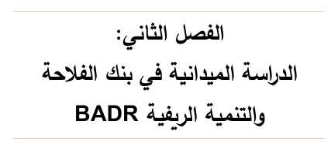

تمهيد :
من اجل تدعيم الدراسة النظرية واعطاء قيمة للموضوع لابد من معالج ته تطبيقيا، لذلك قمنا ب إعداد استمارة
( استبيان ) تعكس إجابات ال عاملين ببنك الفلاحة والتنمية الريفية BADR ، حيث نسعى من خلال هذا الفصل إلى تحقيق الهدف الأساسي من الدراسة و المتمثل في الكشف عن أثر الابتكار المالي على أداء المؤسسات المالية في بنك الفلاحة والتنمية الريفية. BADR
سيتم في هذا الفصل وصف أفراد مجتمع الدراسة و عينة الدراسة بالإضافة إلى نموذج الدراسة، كذا عدادها كذاك ثباتها و أداة الدراسة المستخدمة وطرق تصميمها صدقها، كما يشمل وصفا للإجراءات التي تم اعتمادها في تقنين أدوات الدراسة وتطبيقها و مد عليها في تحليل الدراسة المعالجات الإحصائية التي اعت وتحليل فقرات الإستبانة، وفي الأخير اختبار فرضيات الدراسة لأجل الوصول إلى الاستنتاجات والتوصيات التي تخدم الدراسة.

المبحث الأول : نظرة عامة حول بنك الفلاحة والتنمية الريفية BADR
المطلب الأول: تقديم بنك الفلاحة والتنمية الريفية BADR"
أولا: التعريف ببنك الفلاحة والتنمية الريفية " BADR"
انبثق بنك الفلاحة والتنمية الريفية عن إعادة تنظيم البنك الوطني الجزائري بتاريخ 03/13 1982 أسندت إليه مهمة تمويل القطاع الفلاحي بتنوع أنشطة لإزالة جميع العراقيل التي أوقفت تطور هذا القطاع.
لمحة عن نشأة بنك الفلاحة والتنمية الريفية BADR "
كان البنك الوطني المسئول عن تمويل القطاع الفلاحي ونظراً للحاجات المتزايدة والمستمرة للقطاع الفلاحي أظهر عجزاً ونقصاً ملموساً في هذه المهمة أدى ذلك إلى ضرورة إنشاء بنك آخر يكلف كلياً بهذه المهمة عن انفراد. أنشئ هذا البنك تحت اسم بنك الفلاحة والتنمية الريفية بموجب أمر 82 206 المؤرخ في 13 مارس 1982 بعد إعادة الهيكلة التنظيمية والمالية للقطاع المصرفي وذلك بهدف تمويل الأنشطة الخاصة والعمومية للقطاع الزراعي والصناعي والري والصيد البحري وكل الأنشطة التي تهدف إلى تطوير القطاع الريفي . ويعتبر بنك الفلاحة والتنمية الريفية مؤسسة عمومية تتمتع بالشخصية المعنوية والاستقلال المالي ولكنها تخضع للوصاية وزارة المالية. وشهد بنك الفلاحة والتنمية الريفية العديد من التطورات ويكمن تقسيم مراحل تطور هذا البنك إلى ثلاث مراحل هي:
- المرحلة الأولى: تم تأسيس بنك الفلاحة والتنمية الريفية تبعاً لإعادة هيكلة البنك الوطني الجزائري، حيث انطلق برأس مال قدر بمليار دينار جزائري و 140 وكالة متنازل عنها، من طرف البنك الوطني ، وخلال السنوات الأولى من نشأته سعى البنك إلى فرض وجوده ضمن المجال الريفي بفتح العديد من الوكالات في المناطق الريفية. وفي إطار الإصلاحات الاقتصادية تحول بنك الفلاحة والتنمية الريفية بعد عام 1988 إلى شركة مساهمة ذات رأس مال قدره مليارين ومائتين دينار جزائري مقسماً إلى ألفين ومائتين سهم بقيمة مليون دينار جزائري للسهم الواحد .

- المرحلة الثانية: بعد صدور قانون النقد والقرض والذي منح استقلالية أكبر للبنوك وأصبح بنك الفلاحة والتنمية الريفية كغيره من البنوك يباشر مهامه المختلفة المتمثلة في منح القروض وتشجيع عملية الإدخار بنوعيها بالفائدة وبدون فائدة، كما وسع آفاقه إلى مجالات أخرى من الأنشطة الاقتصادية خاصة قطاع المؤسسات الاقتصادية الصغيرة والمتوسطة والمصغرة، وعليه يمكننا تعريف بنك الفلاحة والتنمية الريفية بأنه "بنك تجاري يمكنه جمع الودائع سواء كانت جارية أو لأجل."
- المرحلة الثالثة: تميزت هذه المرحلة بوجوب التدخل الفعلي للبنوك العمومية لبعث نفس جديد في مجال تشجيع الاستثمار وجعل نشاطها ومستوى مردودا يساير قواعد اقتصاد السوق وفي إطار تمويل الاقتصاد ضمن التوجيهات الاقتصادية الجديدة عمل بنك الفلاحة والتنمية الريفية على تغيير سياسة الإقراض حيث رفع إلى حد كبير حجم القروض لفائدة المؤسسات الصغيرة والمتوسطة والمصغرة وفي نفس الوقت طور مستوى أدائه مسايرة للتحولات الاقتصادية والاجتماعية العميقة واستجابة لتطلعات العملاء والمستثمرين فقد أصبح البنك اليوم يحتضن 290 وكالة و 36 مديرية جهوية حيث يشغل بنك الفلاحة والتنمية الريفية 7000 عامل ما بين إطار وموظف ونظراً لكثافة شبكته وأهمية تشكيلته البشرية صنف هذا البنك في قاموس مجلة البنوك (ط (2001) في المركز الأول في ترتيب البنوك الجزائرية.
ثانيا : "مهام ووظائف بنك الفلاحة والتنمية الريفية " BADR
تتمثل مهمة بنك الفلاحة والتنمية الريفية في تنفيذ جميع العمليات المصرفية والإعتمادات المالية على اختلاف أشكالها ومنح القروض والمساعدات من أجل مجموع قطاع الفلاحة وتطوير الأعمال الفلاحية الزراعية والصناعية، ويقوم البنك بجميع العمليات المصرفية الخاصة بالقرض والصرف والخزينة التي لها صلة بأعماله قصد تسيير أمواله أو استخدامها ويشارك في جمع الادخار الوطني تتمثل موارده فيما يلي:
- رأسماله الأساسي واحتياطاته.
- الودائع الفورية والمحدد الآجال التي يتلقاها من الجمهور .

- التسبيقات التي تقدمها الخزينة لتمويل برامج التنمية.
- جميع المحصلات والوسائل المالية الأخرى الناجمة عن أعماله.
أما الوظائف يمكن تلخيصها فيما يلي:
بنك التنمية يقبل الودائع الجارية لأجل من أي شخص طبيعي أو معنوي ويقترض الأموال بأجال مختلفة
بنك التنمية يمنح قروضاً متوسطة الأجل تستهدف تكوين أو تجديد رأس المال الثابت للمدينين.
دعم المشاريع الفلاحين.
ثالثا : الهيكل التنظيمي للمجمع الجهوي للاستغلال BADR بعين تموشنت
المدير: يسهر على السير الحسن للمجمع الجهوي ويعمل على تطبيق القرارات وأمر مجلس الإدارة ويتابع الوكالات في تنفيذ هذه القرارات والأوامر وتلخص مهامها فيما يلي :
- متابعة القوانين وتطبيقها.
- رئيس لجنة منح القروض.
- يمثل البنك ويحرس مصالحه.
نائب المدير هو المسير الميداني لجميع عمليات البنك ويساعد المدير على تنفيذ وتطبيق قرارات مجلس الإدارة وتتبع له المصالح التالية:
- مصلحة الشؤون القانونية.
- مصلحة التحصيل.
قسم الشؤون التجارية: له مصلحتان هما مصلحة القروض ومصلحة النشاط التجاري.
- تعملان على استقطاب وجلب الزبائن لإيداع أموالهم.
- جمع الموارد وتنميتها.
القيام بالتعريف الخدمات المقدمة من طرف البنك لزبائنه.
تسيير الأوراق المالية من أسهم وسندات وطرحها للتداول
مصلحة المحاسبة ومن مهام هذه المصلحة المهام التالية:
- تقوم بالتسيير الصارم للحسابات الخزينة ولاسيما الخاصة باحترام حدود الدفع.
- تتحقق من احترام تطبيق المبادئ والإجراءات المحاسبية.
- تسهر على إعداد الوضعيات بالتقارب الحسابي للخزينة.
- تراقب وتستغل اليوميات المحاسبية للوكالة.
مصلحة الإعلام الآلي: ومن مهامها :
- تخطيط وتنسيق ما بين النشاطات الخاصة بالإعلام الآلي.
- تراقب تثبيت التجهيزات.
- تضمن تسيير حظيرة الإعلام الآلي لشبكة المجمع الجهوي للاستغلال.
- تقوم بتنفيذ كل المهام المأمورة بها عن بعد من قبل المديرية العامة للإعلام الآلي.
المطلب الثاني: التعريف بوكالة بنك الفلاحة والتنمية الريفية بعين تموشنت:
تقع الوكالة 268 بدر في وسط مدينة عين تموشنت يشهد هذا الموقع حركة كبيرة لاشتماله على مختلف المراكز الحيوية والمجمعات التجارية والإدارات. وتتمثل مهامها فيما يلي:
- تحتوي على إمكانيات تساعدها على أداء مهامها إمكانيات بشرية مؤهلة ومادية وضعت لتسهيل العمل.
- تقدم خدماتها على مستوى مصلحة الصندوق ، مصلحة الاستغلال مصلحة التعامل مع الخارج، خلية الإدارة.

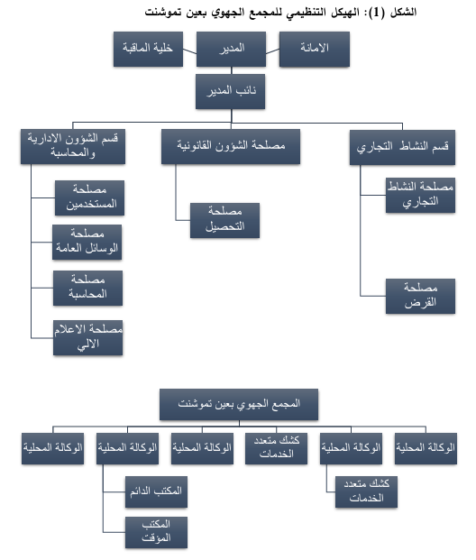

المصدر: من اعداد الطالب بناءا على وثائق مقدمة من بنك الفلاحة
مصلحة الصندوق :
تقوم هذه المصلحة بمختلف العمليات التي تسمح بتحريك السيولة اعتمادا على قسمين وهما الشباك والحافظة لذلك وجب أن يكون لدى الزبون حساب كعلاقة ترتبط بالبنك حتى يتمكن من إجراء تعاملاته التي قد تستدعي مثلاً السحب أو الإبداع لدى البنك ونظراً لاختلاف الزبائن المتعاملين على البنك ولهدف تنظيم العمل فإنه توجد عدة أنواع من الحسابات :
مصلحة الحافظة: تشرف هذه المصلحة على عمليات التحصيل والخصم للأوراق التجارية والشيكات.
- حساب جاري سلسلة 300 خاص برجال الأعمال
- حساب خاص بدفتر سلسلة 251 بالفائدة
- حساب خاص بدفتر الإدخار سلسلة 260 بدون فائدة . وتضم مصلحة الصندوق قسمين وهما :
مصلحة الشباك الذي يتولى مختلف العمليات المتمثلة في السحب الإبداع، التحولات ، إعداد الصكوك المضمونة .
1. مصلحة الاستغلال وتنقسم هذه المصلحة إلى قسمين:
- مصلحة القروض إن من بين الأدوار المهمة التي يقوم بها البنك هو منح القروض للزبائن سواء كانوا زبائن اعتباريين أو طبيعيين ويمكن بيان أنواعها فيما يلي: قروض استغلالية قروض استثمارية
- مصلحة الشؤون: القانونية والمنازعات يتولى هذا القسم عمليات فتح الحسابات أو غلقها للزبائن سواء كانا معنويين أو طبيعيين ودراسة النزاعات التي قد تحدث بين الوكالة وزبائنها وتقوم هذه المصلحة بما يلي :
- فتح الحسابات .
- غلق الحسابات
- وفاة الزبون وله حساب بنكي
- حجز الحسابات.

2 مصلحة التعامل مع الخارج : وتنقسم إلى قسمين :
- مصلحة الصرف : تعد عملية الصرف أو ما يطلق عليها بيع وشراء العملات من الخدمات المصرفية الهامة والخاصة في مجال الاعتمادات المستندية وتسديد الالتزامات المالية بالعملات المختلفة للبنوك الخارجية .
- مصلحة التجارة الخارجية: تقوم المصارف التجارية بدور كبير في تمويل عمليات التجارة الدولية والاعتمادات المستندية هي من أهم طرق ذلك التمويل.
3. خلية الادارة يهتم هذا القسم بالجانب الإداري: ويتكون من المدير والأمانة العامة وكذلك من قسم المحاسبة العامة.
- المدير: يتربع المدير على رأس خلية الإدارة فهو أعلى موظف في الهرم الإداري للوكالة فهو صاحب القرار في الوكالة والموجة لمختلف نشاطات الوكالة وله عدة مهام وأهداف والقيام بالتدابير التي من شأنها توفير الأمن داخل الوكالة.
- الأمانة العامة مهمة تكميلية في عمل المدير وتساعد على أداء مهام الموظف المشرف .
مصلحة المحاسبة والمراقبة : تعمل على الآتي:
- التأكد من صحة العمليات عن طريف المراقبة اليومية.
- إعداد تقارير مؤقتة تبرز الأرصدة المدنية والدائنة في حالة سلامة اليومية من الأخطاء.
- إعداد الميزانية الشهرية واليومية المحاسبية والعمل على تطبيق نظام المحاسبة المتعلقة بالبنوك.
- مراقبة ومتابعة الحسابات الخاصة بالزبائن والوكالة وحسابات هذه الأخير في المصاريف الأخرى .
- العمل على إجراء تحقيقات قبل الانطلاق في عملية المحاسبية.
- إعداد الميزانية السنوية لتحديد ربح الوكالة.
يشير مجتمع الدراسة إلى مجموعة العناصر أو الأفراد التي ينصب عليهم الاهتمام في دراسة معينة . وفي دراستنا اخترنا بنك الفلاحة والتنمية الريفية BADR كمجتمع للدراسة.
و قد تكون مجتمع الدراسة من جميع الأفراد العاملين ببنك الفلاحة والتنمية الريفية BADR والذين يبلغ عددهم حوالي 60 عامل في مختلف المصالح.

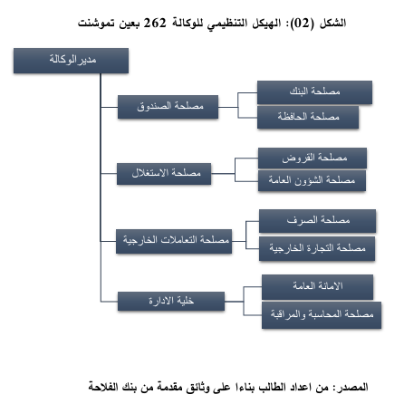

المبحث الثاني: الدراسة الميدانية
بعد جمع المعلومات النظرية في الفصل السابق نقوم باسقاطها على الجانب الميداني حيث تتحول فيه المعلومات المذكورة في الجانب النظري الى معلومات كمية تثبت صدق الفرضيات المقترحة والاجابة على الاشكالية المطروحة ومن خلال هذا الجانب تدرس وتحلل المتغيرات المساعدة في بناء العمل الميداني بمساعدة نكان و عينة البحث.
المطلب الأول : اجراءات الدراسة وخطواتها المنهجية
تم الاعتماد في هذه الدراسة على المنهج الوصفي التحليلي، بهدف دراسة وتحليل أثر الابتكار المالي على أداء المؤسسات المالية والبنكية من خلال تحديد خصائصها وأبعادها ، ووصف العلاقات بين أبعاد أثر الابتكار المالي والاداء المالي للمؤسسة واعتمدنا بشكل خاص على دراسة ميدانية على مستوى بنك الفلاحة والتنمية الريفية لولاية عين تموشنت
مجالات الدراسة
المجال الزمني:
حددت الدراسة الميدانية خلال الموسم الدراسي 2024/2025
المجال المكاني
جرت الدراسة مع عينة من وكالة بنك الفلاحة والتنمية الريفية BADR بعين تموشنت.

منهج الدراسة:
استخدمت هذه الدراسة المنهج الوصفي التحليلي وقد تم الاستعانة ببرنامج SPSS23 من اجل معالجة البيانات التي تم الحصول عليها من خلال الدراسة الميدانية (الاستبيان حيث قمنا باستخدام الاساليب الاحصائية التالية:
- اختبار الصدق الداخلي باستعمال معامل الارتباط بيرسون.
- اختبار الفا" "كرونباخ" لمعرفة فقرات ثبات الاستبيان.
النسب المئوية و التكرارات وذلك من اجل معرفة فئات المتغير المراد تحليله و المساعد في وصف عينة الدراسة.
المتوسط الحسابي والانحراف المعياري وذلك من اجل معرفة مستوى اهمية كل متغير:
معامل الارتباط من اجل معرفة درجة الارتباط والعلاقة بين متغيرات الدراسة.
معادلة خط الانحدار البسيط من اجل قياس اثر المتغيرات المستقلة على المتغير التابع.
مجتمع وعينة الدراسة:
ويقصد بمجتمع الدراسة أو المجتمع الاحصائي بمجموع الوحدات الاحصائية المراد دراستها و معرفة خصائصها بشكل دقيق. حيث يمكن عن غيرها من الوحدات التي تكون مجتمع آخر. او يختلف باختلاف المشكلة محل الدراسة.
شمل مجتمع الدراسة في بحثنا العاملين ببنك الفلاحة والتنمية الريفية عين تموشنت من إطارات وأعوان الإدارة عددهم 60 بالنسبة لفرع عين تموشنت سنة 2024 حيث قمنا بتوزيع 52 استمارة استبيان واسترجعنا 45 منها وذلك بعد التأكد من ثباتها و صدقها.

أدوات الدراسة ومصادر الحصول على المعلومات:
بهدف الحصول على البيانات والمعلومات اللازمة لإتمام الدراسة الميدانية تم الاعتماد على الأدوات التالية :
- المصادر الثانوية : تم استخدام مصادر متعددة للحصول على المعلومات الثانوية تمثلت في المراجع العربية من مذكرات ومقالات ذات العلاقة بموضوع الدراسة.
- المصادر الأولية: لتحقيق هدف الدراسة تم اللجوء إلى جمع البيانات الأولية من خلال الاستبيان كأداة رئيسية للدراسة، والذي تم فيه الاستناد على بحث ليكرت الخماسي غير موافق تماما، غير موافق محايد موافق موافق تماما، بحيث تأخذ كل إجابة أهمية نسبية، ولأغراض التحليل تم استخدام البرنامج الإحصائي 23.SPSS V
وتكونت استمارة الاستبيان من جزئين رئيسيين:
الجزء الأول: ويتضمن البيانات الشخصية الخاصة بعينة الدراسة والمتمثلة في:
الجنس السن المؤهل العلمي الخبرة المهنية.
الجزء الثاني: و ينقسم إلى محورين:
- المحور الأول الابتكار المالي: وتم قياسه من خلال اربعة ابعاد وهي:
- أولا: الابتكار المالي في الصرافات الآلية وتم قياسه من خلال الأسئلة من 1 إلى 4؛
- ثانيا : الابتكار المالي في اجهزة الدفع الالكتروني: وتم قياسه من خلال الأسئلة من 5 إلى 8؛
- ثالثا : الابتكار المالي في الانترنت: وتم قياسه من خلال الأسئلة من 9 إلى 12؛
- رابعا : الابتكار المالي في الهاتف الذكي : وتم قياسه من خلال الأسئلة من 13 إلى 16.
- المحور الثاني اداء المؤسسة المالية وتم قياسه من خلال الأسئلة من 17 إلى 22.
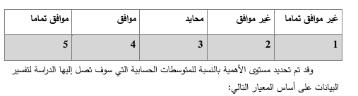
وتتراوح مدى الاستجابة من 1 إلى 5 حسب مقياس ليكرت الخماسي كالآتي:

أساليب التحليل الإحصائي المستخدمة :
1. التكرارات والنسب المئوية : للتعرف على الصفات الشخصية والوظيفية لأفراد العينة المدروسة
2 .المتوسط الحسابي والانحراف المعياري للتعرف على اتجاه أفراد العينة المدروسة لكل فقرة، ومدى انحراف إجابات أفراد العينة.
3. ثبات فقرات الاستبيان.
4 .لقياس درجة ارتباط المستخدم، ولدراسة العلاقة بين المتغيرات.
5 .معامل الانحدار المتعدد : لقياس أثر المتغيرات المستقلة على المتغير التابع.
1. صدق وثبات الاستبيان
قبل تحليل البيانات المتحصل عليها باستعمال الأساليب الإحصائية لاختبار الفرضيات المصاغة في هذه الدراسة، ندرس مدى صدق الاستبيان وثباته وهذا باستعمال معامل الثبات ألفا کرونباخ (Cronbach's alpha) عن طريق البرنامج الإحصائي (SPSS23).
1.1. صدق الاستبيان الظاهري
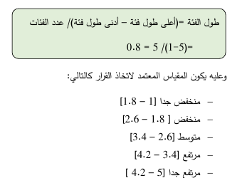
تم عرض الاستبيان على مجموعة من الأساتذة المحكمين ( أنظر ملحق المحكمين)، وذلك بغية التأكد من مدى تطابقه مع موضوع الدراسة حيث يتكون الاستبيان على المعلومات الشخصية الأساسية ومجموعة من الأسئلة تشمل تغيرات الدراسة وهذا بغرض معرفة وتأكد من صياغة ودقة فقرات الاستبيان

2.1. الصدق الداخلي :
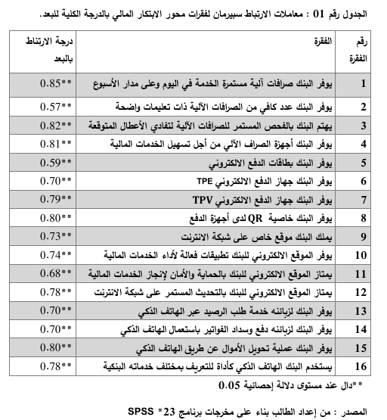
يتم حساب معامل الارتباط لمعرفة درجة ارتباط بين كل فقرة مع البعد الذي تنتمي اليه ضمن محاور الاستبيان. وتم الاقتصار على رقمين بعد الفاصلة. وهذا ما تبينه الجداول الموالية لمعاملات الارتباط سبيرمان الفقرات المتغير المستقل ( الابتكار المالي ( والمتغير التابع ( الاداء المالي ).

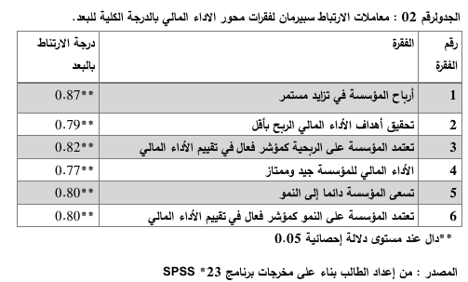
يبين الجدول رقم 01 ان معاملات ارتباط فقرات المحور الأول تتراوح بين 0.57 للفقرة الرابعة و 0.85 للفقرة الأولى. مما يشير ذلك الى اتساق داخلي بين جميع عبارات محور الابتكار المالي مع الدرجة الكلية له.

يبين الجدول رقم 02 ان معاملات ارتباط فقرات المحور الثاني تتراوح بين 0.87 للفقرة الأولى و 0.77 للفقرة الرابعة. مما يشير ذلك الى اتساق داخلي بين جميع عبارات محور الابتكار المالي مع الدرجة الكلية له.
3.1. ثبات الاستبيان
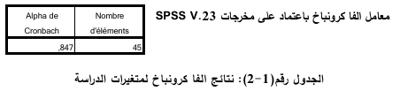
سنحاول من خلال معامل كرومباخ معرفة مدى ثبات الاستبيان حيث النتائج ممثلة في الجدول التالي:

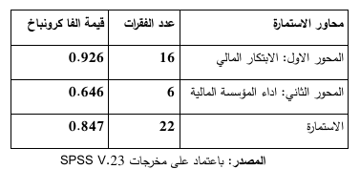

ويشير الجدول أعلاه أن معامل ألفا كرونباخ للمحور الأول قد بلغ 0.926 أما المحور الثاني 0.646 في حين بلغ معامل ألفا كرونباخ للاستمارة ككل 0.847 وهي نسبة محصورة بين المجال المسموح به 0.5 و 0.9 وبالتالي نسبة مقبولة تعكس ثبات اداة الدراسة.
2.3. عرض نتائج الدراسة:
قمنا بدراسة صحة ثبات الاختبار عن طريق استعمال مقياس ألفا كرونباخ من خلال تطبيق البرنامج الإحصائي وتم إجراء اختبار الثبات للعينة المدروسة وتحصلنا على النتائج التالية:
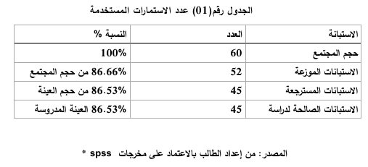
بملاحظة الجدول رقم (01) أدناه، نرى أنه من 52 استمارة استبيان تم توزيعها، 07 استمارات تم استبعادها و 45 استمارة استبيان قانت قابلة للدراسة، ما يمثل نسبة %86.53.

المطلب الثاني: عرض وتحليل نتائج الدراسة
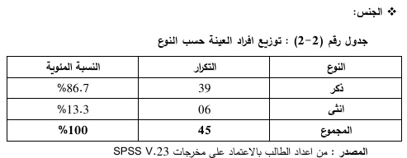
الفرع الأول: عرض و تحليل نتائج محور البيانات الشخصية:

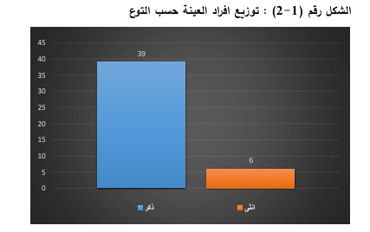

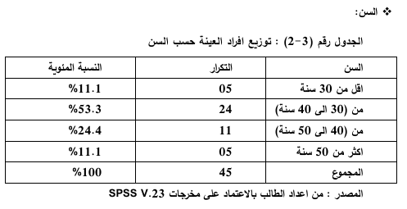
تتكون العينة من 45 فردا، منهم 39 ذكور و 06 إناث ي كما ظهر الجدول رقم (06) المتمثل في توزيع عينة الدراسة حسب متغير النوع، حيث أن نسبة الذكور كانت مرتفعة مقارنة بنسبة الإناث، في حين بلغت نسبة الذكور 86.7% و نسبة الإناث 13.3% من إجمالي العينة وهذا ما يبينه الملحق رقم 7.

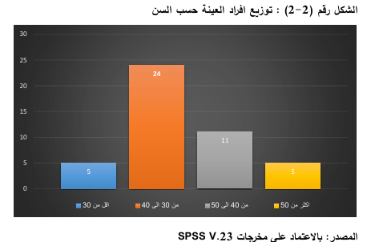

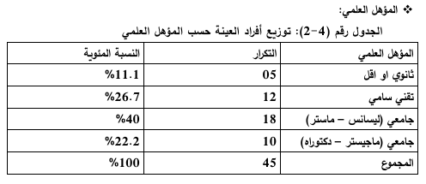
يوضح الجدول رقم (2-3) توزيع عينة حسب متغير السن، ويظهر أن العاملين في المؤسسة موزعين ضمن مختلف الفئات العمرية و أن معظم أعمارهم تتراوح من فئة من 30 إلى 40 سنة بنسبة %53.3 أي ما يعادل 24 فردا يعني الفئة الشبابية، تليها فئة العمر من 40 إلى 50 سنة بنسبة 24.4 أي ما يعادل 11 فردا ، وفئة العمر أقل من 30 سنة بنسبة 11.1% ما يعادل 05 افراد وكذلك فئة العمر 50 سنة فما فوق بنسبة 11.1% ما يعادل 05 افراد هذا التوزيع يعزى إلى وجود فرصة تكافؤ بين أصغر فئة عمرية مع مجموع الفئات الأخرى لمحاولة إعطاء فرصة للفئة الشبابية من اجل تطوير قدراتهم والمحافظة على التوازن السلمي العمري .

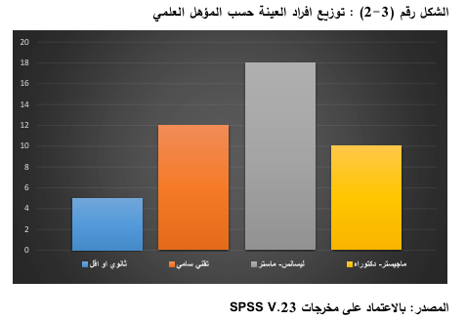

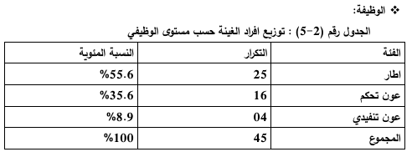
يظهر في الجدول رقم (2-4) ان فئة العمال ذوي المستوى التعليمي جامعي ليسانس - ماستر) هم الفئة الغالبة بمقدار 18 عامل ما يشكل نسبة 40% بينما تليها فئة العمال ذوي المستوى التعليمي تقني سامي ب 12 عامل وهو ما يشكل نسبة %26.7% فيما تاتي فئة العمال ذوي المستوى التعليمي دراسات عليا (ماجيستر - دكتورا) في المرتبة الثالثة ب 10 عمال بنسبة 22.2. اما فئة العمال ذوي المستوى ثانوي فاقل احتلت اخر مرتبة بمقدار 5 عمال ما يشكل نسبة %11.1% من اجمالي العينة المدروسة .

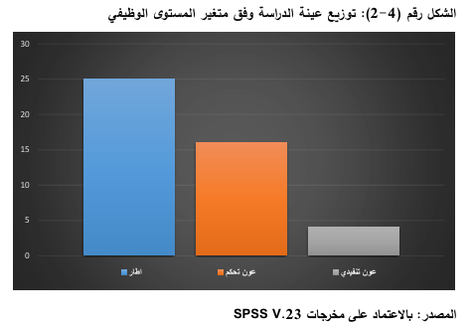

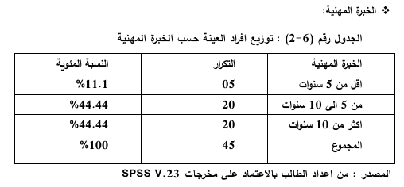
يظهر الجدول رقم (2-5) أن فئة الإطارات هم الفئة الغالبة بمقدار 25 عامل، ما يشكل نسبة %55.6 ، بينما تليها فئة أعوان متحكمين بـ 16 عامل و هو ما يشكل نسبة 35.6 % ، فيما تأتي فئة الأعوان التنفيذيين آخر مرتبة بمقدار 04 عمال، ما يشكل نسبة 8.9% من إجمالي العينة المدروسة.

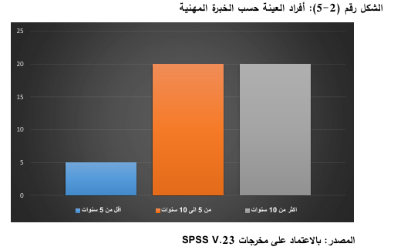

يبين الجدول رقم (2-6) توزيع أفراد العينة حسب سنوات الخبرة في المجال، حيث أن فئة العاملين البالغ عددهم 20 عامل من 5 فئة إلى اقل من 10 سنوات يمثلون نسبة 44.4 ، % مماثلة ل فئة العمال ذوي الخبرة من 15 سنة بـ 20 عامل يمثلون نسبة 44.4 % وأخيرا فئة أقل من 05 سنوات البالغ عددهم 05 عامل بنسبة 11.1% من إجمالي عينة الدراسة .
الفرع الثاني: تحليل نتائج المتعلقة بتصورات و استجابة افراد الدراسة
1. عرض وتحليل نتائج المحور الأول الابتكار المالي:
المعرفة واقع الابتكار المالي في بنك الفلاحة و التنمية الريفية BADR سنقوم بحساب المتوسطات حسابية والانحرافات المعيارية لاستجابات افراد الدراسة للفقرات الممثلة لمحور الابتكار المالي.
وذلك وفق الابعاد المكونة لهذا المحور و المتمثلة في :
- بعد استخدامات الصرافات المالية.
- بعد ستخدامات اجهزة الدفع الالكتروني.
- بعد استخدامات الانترنت.
- بعد استخدامات الهاتف الذكي.
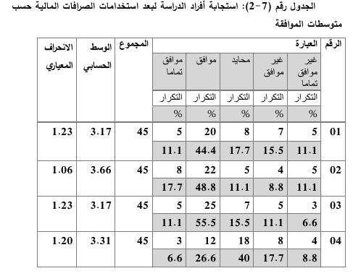
نتائج تحليل بعد استخدامات الصرافات المالية

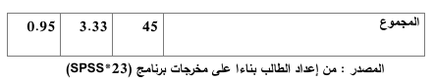

يظهر من خلال الجدول رقم 3 نتائج تحليل بعد استخدامات الصرافات المالية، حيث اشتمل على (04) فقرات كما جاء في استبانة الدراسة الملحق رقم 08 ، حيث بلغ المتوسط الحسابي لهذا البعد (3.33) مما يعني أنه حقق مستوى موافقة أفراد العينة بدرجة موافقة متوسطة وهو ما يشير إلى مدى توفير استخدامات خدمات الدفع في بنك الفلاحة والتنمية الريفية BADR
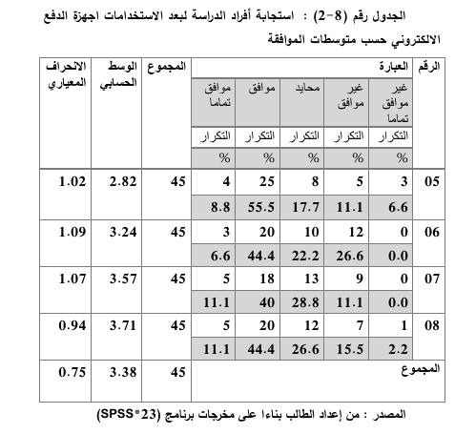
نتائج تحليل بعد الاستخدامات اجهزة الدفع الالكتروني:

يظهر من خلال الجدول (4) نتائج تحليل بعد استخدامات اجهزة الدفع الالكتروني ، حيث اشتمل على 04 فقرات كما جاء في استبانة الدراسة الملحق رقم 08 ، حيث بلغ المتوسط الحسابي لهذا البعد (3.38) مما يعني أنه حقق مستوى موافقة أفراد العينة بدرجة موافقة متوسطة وهو ما يشير إلى مدى توفير استخدامات اجهزة الدفع الالكتروني في بنك الفلاحة والتنمية الريفية BADR
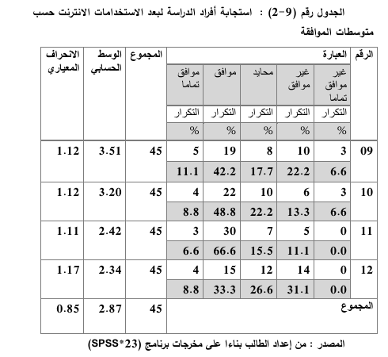
نتائج تحليل بعد استخدامات الإنترنت:

يظهر من خلال الجدول 5 نتائج تحليل بعد استخدامات الانترنت ، حيث اشتمل على (04) فقرات كما جاء في استبانة الدراسة الملحق رقم 8 ، حيث بلغ المتوسط الحسابي لهذا البعد (2.87) مما يعني أنه حقق مستوى موافقة أفراد العينة بدرجة موافقة متوسطة و هو ما يشير إلى مدى توفير استخدامات الانترنت في بنك الفلاحة و التنمية الريفية BADR .
نتائج تحليل بعد استخدام الهاتف الذكي:
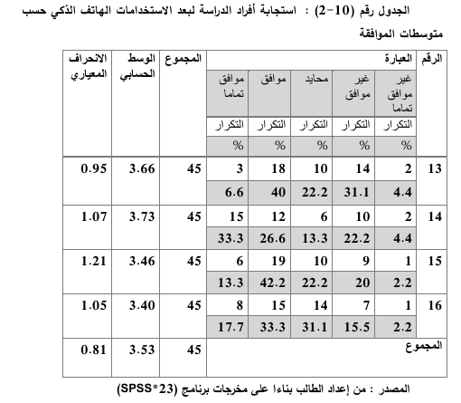

يظهر من خلال الجدول 6 نتائج تحليل بعد استخدامات الهاتف الذكي ، حيث اشتمل على (4) فقرات كما جاء في استبانة الدراسة الملحق رقم 8، حيث بلغ المتوسط الحسابي لهذا البعد (3.53) مما يعني أنه حقق مستوى موافقة أفراد العينة بدرجة موافقة مرتفعة و هو ما يشير إلى مدى توفير استخدامات الهاتف الذكي في بنك الفلاحة والتنمية الريفية. BADR.

2. عرض وتحليل نتائج المحور الثاني الاداء المالي :
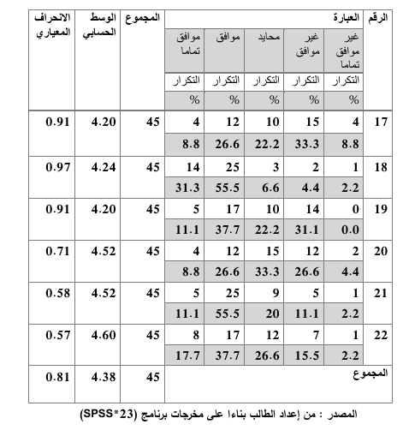

من الجدول (7) يتضح لنا أن الإجابات عن الفقرتين رقم (10) أرباح المؤسسة في تزايد مستمر ورقم (12) " تعتمد المؤسسة على الربحية كمؤشر فعال في تقييم الأداء المالي قد وردن في مجال الموافقة المرتفعة بوسط حسابي مقداره (4.20) ، بينما وردت الإجابات عن باقي فقرات المحور في مجال في مجال الموافقة الشديدة بمتوسطات حسابي تراوحت من (4.24) بالنسبة للفقرة (11) تحقيق أهداف الأداء المالي الربح بأقل التكاليف، إلى غاية (4.60) بالنسبة للفقرة (15) تعتمد المؤسسة على النمو كمؤشر فعال في تقييم الأداء المالي".
على العموم فقد وردت الإجابات عن فقرات محور الأداء المالي بالموافقة الشديدة على ما جاء فيها بمتوسط حسابي قدره (4.38) وانحراف معياري يساوي (0.470).
1 - اختبار الفرضية الأولى : تتبنى المؤسسات محل الدراسة عمليات الابتكار :
لغرض التحقق من تبني المؤسسات محل الدراسة للابتكار المالي نقوم بمقارنة المتوسط الحسابي للاجابات على هذا المحور ممع المتوسط الحسابي للاداة على اساس مقياس ليكرت الخماسي المستخدم.
ولاختيار هذه الفرضية نستخدم اختبار One Sample test و النتائج موضحة في الاختبار ادناه :
الفرضية الصفرية Ho : لا توجد فروق ذات دلالة إحصائية بين متوسط اجابات افراد العينة و المتوسط الحسابي للاداة على اساس مقياس ليكرت الخماسي.
مستوى الدلالة : (a) منطقة الرفض : قيمة (T) الجدولية عند مستوى الدلالة ( - a) ودرجة
الحرية (24) تساوي
قيمة T المحسوبة : 7.982 -
القرار :
ومنه نرفض الفرضية الصفرية، أي أنه ،)T2) (T Tcal-7.982-5-2.064( نلاحظ أن توجد فروق ذات دلالة إحصائية بين متوسط إجابات أفراد العينة والمتوسط الحسابي للأداة على أساس مقياس ليكرت الخماسي (3-1).
تبين نتائج الاختبار أعلاه أن المتوسط الحسابي لإجابات المبحوثين عن إجمالي عبارات الاستبيان قد بلغ (4.06) وبانحراف معياري قدر بـ (0.668) يختلف عن المتوسط الحسابي للأداة على أساس مقياس ليكرت الخماسي (3) (1). وهذا يؤكد صحة الفرضية البديلة المتمثلة في أن المؤسسات محل الدراسة تقوم بتبني عمليات الابتكار المالي. حيث ان اجابات افراد العينة عن مجمل فقرات الاستبيان جاء بالموافقة.
2 عرض وتحليل نتائج المحور الثاني الأداء المالي:
إختبار الفرضية الثانية: يوجد أثر ذو دلالة احصائية للابتكار في الأداء المالي داخل المؤسسات محل الدراسة عند مستوى دلالة (0.05).

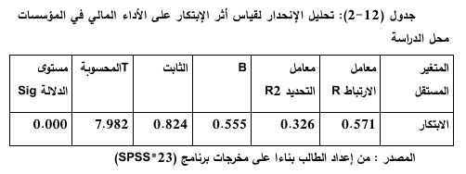
وبإستخدام تحليل الإنحدار البسيط لتحديد معنوية وقوة أثر للإبتكار ( كمتغير مستقل) والأداء المالي في المؤسسات المدروسة متغير (تابع) كانت النتائج كما تظهر في الجدول التالي:

من خلال الجدول (8) يمكننا القول أن هناك علاقة ارتباط إيجابية ضعيفة بين الإبتكار والأداء المالي، وهذا ما يوضحه معامل الارتباط (0.571) (R) ، حيث أنه كلما اقترب هذا المعامل من الواحد الصحيح زادت قوة الارتباط وكلما اقترب من الصفر قل الارتباط، ومن خلال معامل التحديد (0.326) R2)، يتضح لنا أن التغير بقيمة (0.326) من الإبتكار يؤدي إلى تغير الأداء المالي بوحدة واحدة، وبعبارة أخرى فإن 32.6% من التغيرات في الأداء المالي ناتجة عن التغير في الإبتكار، وبالتالي فهو أثر ضعيف نسبيا، وهذا ما يثبت صحة الفرضية التي تقول انه يوجد تأثير للابتكار المالي على الاداء المالي للبنك محل الدراسة الا انه تأثير ضعيف يقدر ب %32.6% أما %67.4% فتعود الى عوامل اخرى لا تدخل في الدراسة
ومن الجدول (8) أيضا نجد أن مستوى الدلالة كان (0.000) وهو أقل من (0.05) أي أن نموذج الانحدار الخاص بالدراسة دال إحصائيا هو ما يثبت الفرضية القائلة بوجود أثر ذو دلالة إحصائية للابتكار المالي على الأداء المالي.
ويمكن تمثيل هذا الأثر في النموذج الخطي الآتي:
الإبتكار 0.577 + 1.824 - الأداء المالي
وهذا ما يدفعنا لقبول الفرضية الثانية التي تنص على وجود أثر ذو دلالة إحصائية للابتكار على الأداء المالي في البنك محل الدراسة.

خلاصة الفصل الثاني:
حاولنا في هذا الفصل دراسة أثر الإبتكار على الأداء المالي لبنك الفلاحة و التنمية الريفية وإسقاط ما جاء في الجانب النظري على عينة من المؤسسات البنكية والمالية وهدفنا في هذا الفصل هو معرفة أثر الابتكار على الأداء المالي في بنك الفلاحة و التنمية الريفية عن طريق الإجابة على الإشكالية الرئيسية ما مدى أثر الابتكار على الأداء المالي في بنك الفلاحة و التنمية الريفية ؟" حيث إن اهم ما تمكنا الوصول اليه هو اثبات الفرضيات التالية:
تبني المؤسسات محل الدراسة عمليات الإبتكار، أن المتوسط الحسابي الإجابات المبحوثين عن إجمالي عبارات الاستبيان قد بلغ (4.06) وبانحراف معياري قدر بـ : (0.668) يختلف عن المتوسط الحسابي للأداة على أساس مقياس ليكرت الخماسي (3-H).
يوجد اثر ضعيف يقدر ب 32.6 بالمئة للابتكار المالي على الاداء المالي لبنك الفلاحة والتنمية الريفية.



خاتمة :
لقد قمنا من خلال هذه الدراسة بالبحث على أثر الإبتكار المالي على الأداء المالي لعينة من المؤسسات المالية و البنكية والتي تمثلت في بنك الفلاحة والتنمية الريفية لولاية عين تموشنت مع اسقاط الجانب النظري على الجانب التطبيقي و تسليط الضوء على علاقة الإبتكار بالأداء المالي, كما حاولنا تحديد ضروريته في بنك الفلاحة و التنمية الريفية واظهار حجم هذا الأثر ، وكان الغرض من ذلك هو الإجابة على إشكالية بحثنا والأسئلة المترتب عنها بطريقة تجعلنا نتعرف بنوع من الدقة على ماهية الابتكار، الأداء المالي وتقييمه مع إظهار العلاقة بينهما وكذا تبيين في الجانب التطبيقي تبني المؤسسات محل الدراسة عمليات الإبتكار وحجم أثر الابتكار على الأداء المالي.
نتائج الدراسة من خلال ما تم عرضه في الدراسة من محاولتنا للإجابة على الإشكالية خلصنا إلى النتائج التالية منها نتائج تختبر صحة فرضياتنا :
تبني المؤسسات محل الدراسة عمليات الإبتكار، أن المتوسط الحسابي لإجابات المبحوثين عن إجمالي عبارات الاستبيان قد بلغ (4.06) وبانحراف معياري قدر بـ (0.668) يختلف عن المتوسط الحسابي للأداة على أساس مقياس ليكرت الخماسي (3).
وجود علاقة بين الابتكار والأداء المالي في المؤسسات محل الدراسة ما يؤكد وجود العلاقة هو وجود الأثر.
يوجد أثر ذو دلالة إحصائية بالابتكار في الأداء المالي مستوى الدلالة كان (0.000) وهو أقل )0.05( من
هناك علاقة ارتباط إيجابية ضعيفة بين الإبتكار والأداء المالي، وهذا ما يوضحه معامل الارتباط 0.342 ) فإن 32.6% من التغيرات في الأداء المالي ناتجة عن التغير في الإبتكار.
الاقتراحات انطلاقا من النتائج المتوصل إليها سابقا ، ومن أجل ضمان واستمرارية المؤسسات، سيتم تقديم مجموعة من الاقتراحات والتوصيات التي يمكن أخذها بعين الاعتبار، من بينها ما يلي:
- لا بد من إقناع أصحاب المؤسسات أن الشفافية لا تتعارض ابدا مع مصالح مؤسستها ولا تشكل خطرا عليها - ضرورة التركيز على الإبتكار والابداع لزيادة ربحية ونمو المؤسسة.

- وضع صندوق للأفكار يمكن جميع عمال المؤسسة المساهمة فيها، بالاعتبار أن كل ابتكار يبدأ بفكرة - تكوين لجنة من أفراد يمثلون مختلف مصالح المؤسسة تهتم بدراسة ومتابعة مختلف المشاريع الابتكارية
آفاق الدراسة : لا شك أنه رغم الجهد المبذول في إتمام هذا البحث، فإن هذا الأخير لا يخلو من النقائص بسبب عدم قدرتنا على تن أول كل نواحي الموضوع بالتفصيل، إلا أنه يمكن أن يكون هذا البحث جسرا يربط بين بحوث سبقت فأضاف إليها بعض المستجدات، لإثرائها وبعثها من جديد وبحوث مقبلة كتمهيد لمواضيع يمكنها أن تكون إشكالية لأبحاث أخرى نذكر منها :
- الابتكار المالي وأثره في تحسين أداء المؤسسة.
- دور الإبداع والابتكار في تحسين الأداء الصناعي للمؤسسة.



قائمة المصادر والمراجع:
الكتب:
1. حمزة محمود الزبيدي، التحليل المالي لأغراض تقييم الأداء والتنبؤ بالفشل، دار الوراق النشر والتوزيع، الاردن، ط2، سنة 2011
2 السعدي رحال الإحصاء الوصفي، مؤسسة الرجاء للطباعة والنشر، الجزائر، 2013.
3 السعيد فرحات جمعية الاداء المالي لمنظمات الاعمال، دار المريخ للنشر، الرياض، سنة 2000،
4. محمد محمود الخطيب، الأداء وأثر على عوائد أسهم الشركات دار حامد للنشر والتوزيع، طبعة 1 2010 عمان، سنة
الرسائل والمذكرات:
1. امنة سعودي، أثر استخدام بطاقة األداء المتوازن في تحقيق البتكار التسويقي دراسة حالة مؤسسة اقتصادية جزائري، اطروحة مقدمة لنيل شهادة دكتورة الطور الثالث في علوم التسيير، كلية العلوم القتصادية والتجارية وعلوم التسيير ، جامعة محمد بوضياف بالمسيلة 2019 2022
2 حديد نعيمة، بعنوان دور الابتكار في تحسين أداء المؤسسة من منظور بطاقة الأداء المتوازن دراسة حالة مؤسسة BIFA للصناعة الغذائية بقسنطينة، مذكرة ماستر تخصص التسيير الاستراتيجي للمنظمات جامعة محمد خيضر بسكرة، السنة الدراسية 2015_2016
3 دادن عبد الغني، قياس وتقييم الاداء المالي في المؤسسات الاقتصادية نحو ارساء نموذج للإنذار المبكر باستعمال المحاكاة المالية حالة بورميتي وباريس، اطروحة دكتورة في العلوم الاقتصادية كلية الاقتصادية وعلوم التسيير ، جامعة الجزائر 200603 2007 ،
4. عبد الغني دادن قياس وتقييم الأداء المالي في المؤسسات الاقتصادية نحو إرساء نموذج للإنذار المبكر باستعمال المحاكاة المالية اطروحة لنيل شهادة الدكتورة في العلوم الاقتصادية، جامعة الجزائر سنة 2007،
5. محمد سليماني الابتكار التسويقي على تحسين أداء المؤسسة ، مذكرة شهادة الماجستير دراسة حالة مؤسسة ملبنة الحضنة
6 مروي مقواس مريم كفي تقييم الاداء المالي للمؤسسات الاقتصادية في ظل جائحة كورونا دراسة حالة مؤسسة MBAG مذكرة مقدمة لاستكمال متطلبات شهادة الماستر أكاديمي في كلية العلوم الاقتصادية والتجارية وعلوم التسيير جامعة محمد البشير الابراهيمي برج بوعريريج 2021_2022

7 نوبلی نجلاء، استخدام ادوات المحاسبة الادارية في تحسين الأداء المالي للمؤسسة الاقتصادية، دراسة حالة مؤسسة المطاحن الكبري للجنوب، سكرة ، رسالة مقدمة لنيل شهادة دكتورة التجارية الطور الثالث في العلوم التجارية، كلية العلوم الاقتصادية والتجارية، كلية العلوم الاقتصادية والتجارية وعلوم التسيير جامعة محمد خيضر بسكر ، 2014_2015
8. الابتكار في التكنولوجيا الملية و دوره في تحقيق الميزة التنافسية - جامعة العقيد احمد 2021 2020 دا
9. اثر الابتكار على الاداء المالي - جامعة محمد البشير الابراهيمي برج بوعريريج. 2022 2023
المجلات والملتقيات:
1. إيمان عبد الرضا محمد، أثر الابداع في تقديم الخدمات المصرفية في تحقيق الميزة التنافسية للمصارف - دراسة تطبيقية في المصارف الأهلية العراقية مجلة العلوم الاقتصادية و الادارية. ..73 المجلد 19 العدد
2. أمال بو سواك بوريش هشام - واقع الابتكارات المالية في البنوك ، البنوك العمومية الجزائرية أنموذجا جامعة باجي مختار، عنابة ،
3 بلال شيخي، وآخرون مراقبة الأداء المالي لشركات المساهمة من خلال تطبيق قواعد الحوكمة على الأنظمة المالية المحاسبية، مدخلة ضمن فعاليات الملتقي الدولي الخامس حول دور الحوكمة في تحسين لأداء المالي للمؤسسات بين تطبيق المعايير المحاسبية الدولية والمعايير المحاسبية الاسلامية، جامعة الشهيد حصة لخظر بالوادي، يومي 07_08 ديسمبر 2014
4. بن خروف جليلة، دور المعلومات المالية في تقييم الأداء المالي للمؤسسة واتخاذ القرارات مذكرة ماجستير قسم مالية مؤسسة كلية العلوم الاقتصادية والتجارية وعلوم التسيير ، جامعة محمد بوقرة
2009 2008 بومرداس، سنة
5. التكنولوجيا المالية : بحسب تعريف مجلس الاستقرار المالي هي ابتكارات مالية باستخدام التكنولوجيا يمكنها استحداث نماذج عمل أو تطبيقات أو عمليات أو منتجات جديدة هلا اثر ملموس على الاسواق والمؤسسات المالية وعلى تقديم الخدمات المالية.
6. دلال حطاب، نور الدين زعبيط تحليل وتقييم الأداء المالي باستخدام المؤشرات المالية دراسة تطبيقية بمؤسسة ارسيلو ميتال عنابة 2013_2014 ، مجلة ميلاف للبحوث والدراسات المجلد 4
العدد 1 جوان 2018 ، جامعة عبد الحفيظ بو الصوف ميلة الجزائر 2018

7 زواويد لزهاري، حجاج نفيسة - التنافسية وبيئة الأعمال الجديدة كعامل لتنمية الابتكار المالي في المؤسسات المالية، مجلة أفاق للدراسات العدد الأول جانفي 2018 ،
8 فروي رمزي جناس مصطفي العلاقة بين الإبتكار والأداء : دراسة حالة بعض المؤسسات الجزائرية مجلة الجزائرية للاقتصاد
9. موسى عبد الكاظم بشير - 2020/2019 مشروع تقرير عن معاهدة وستفاليا، جامعة الامام الكاظم، قسم العلوم السياسية، ،
10. واقع الابتكارات المالية في البنوك ، البنوك العمومية الجزائرية أنموذجا جامعة باجي مختار، عنابة ، مجلة رؤى اقتصادية . المجلد 7. العدد 2..
المراجع باللغة الأجنبية:
1. بنعمراوي عبد الحفيظ، آثار عولمة الخدمات المالية على الصناعة المصرفية وسوق الأوراق المالية: دراسة حالة الجزائر، جامعة غرينتش، كلية إدارة الأعمال، 2003، ص60.
2. فرانكلين ألين وجون ياجو.pl4-15.
3. ميشكين، فريديك س، اقتصاديات النقود والبنوك والأسواق المالية، بيرسون للتعليم، الطبعة التاسعة 2010، الولايات المتحدة الأمريكية، ص284.



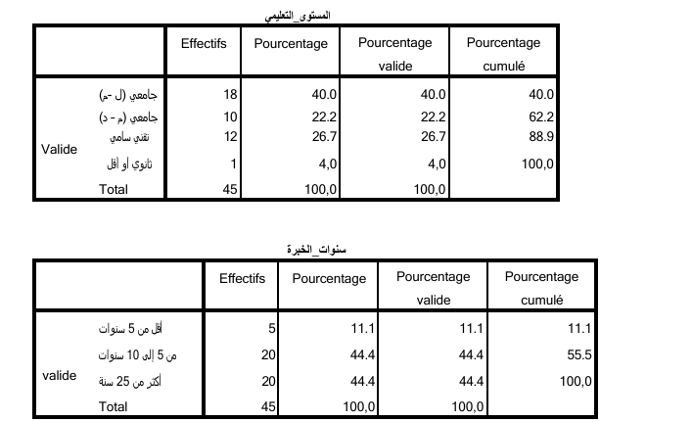
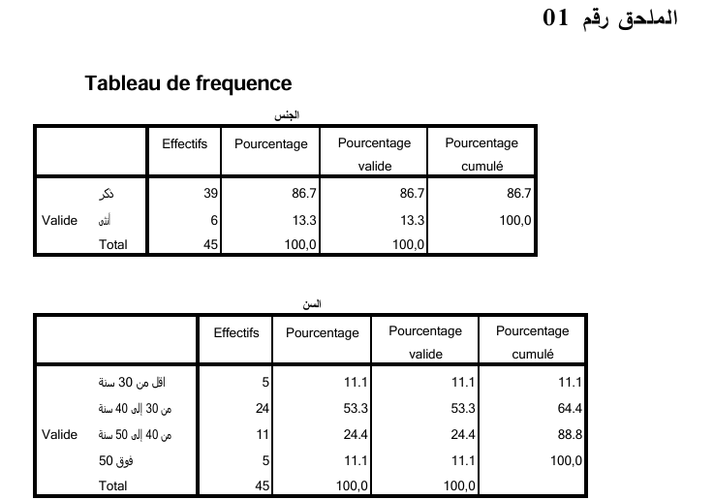

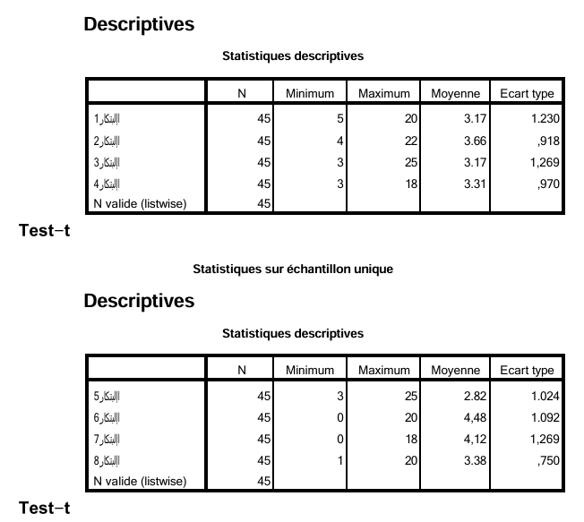


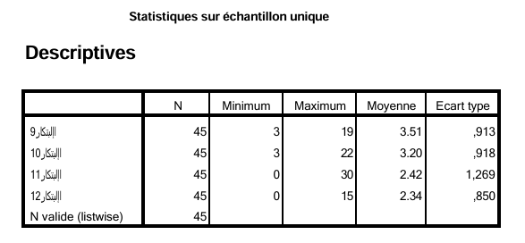

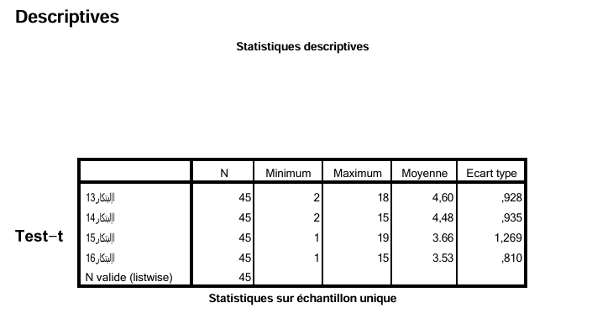

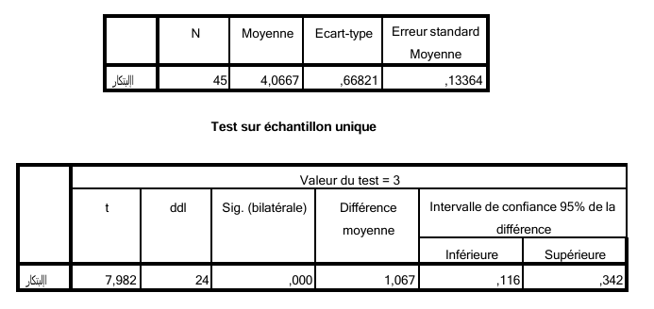

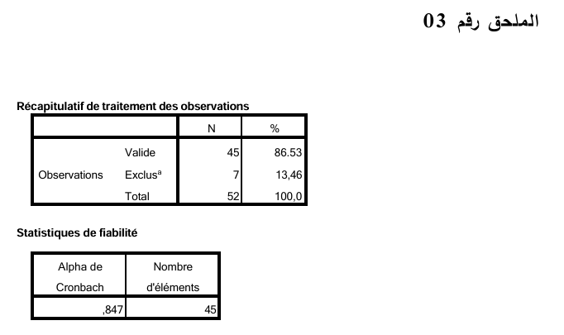

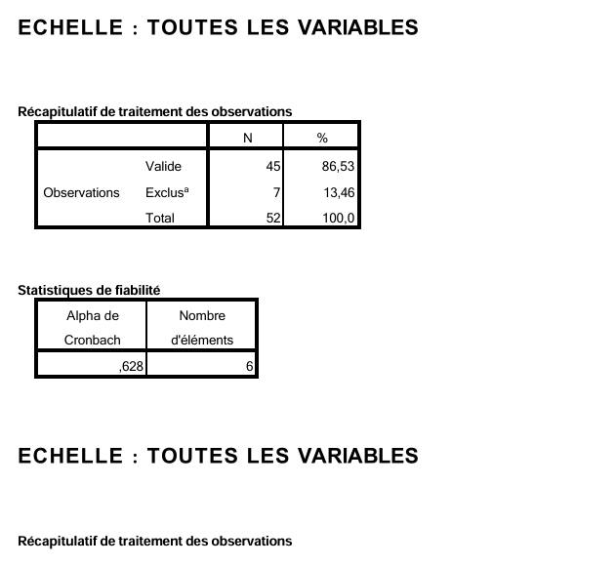

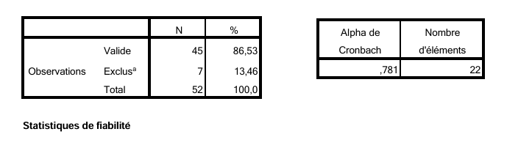

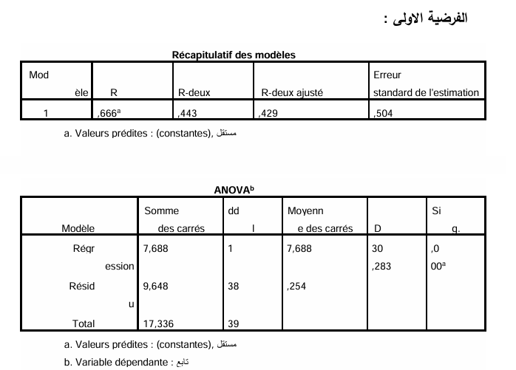

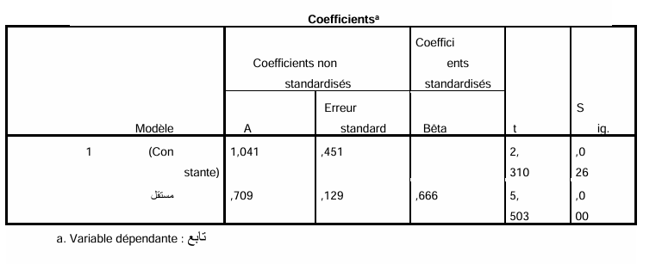

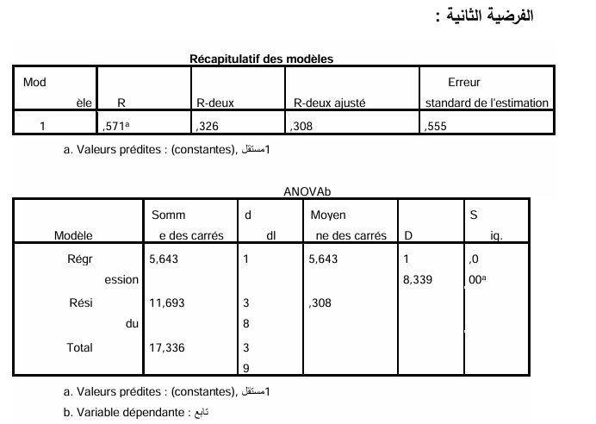

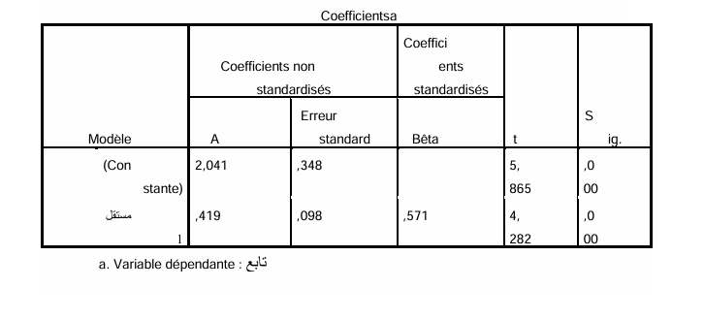

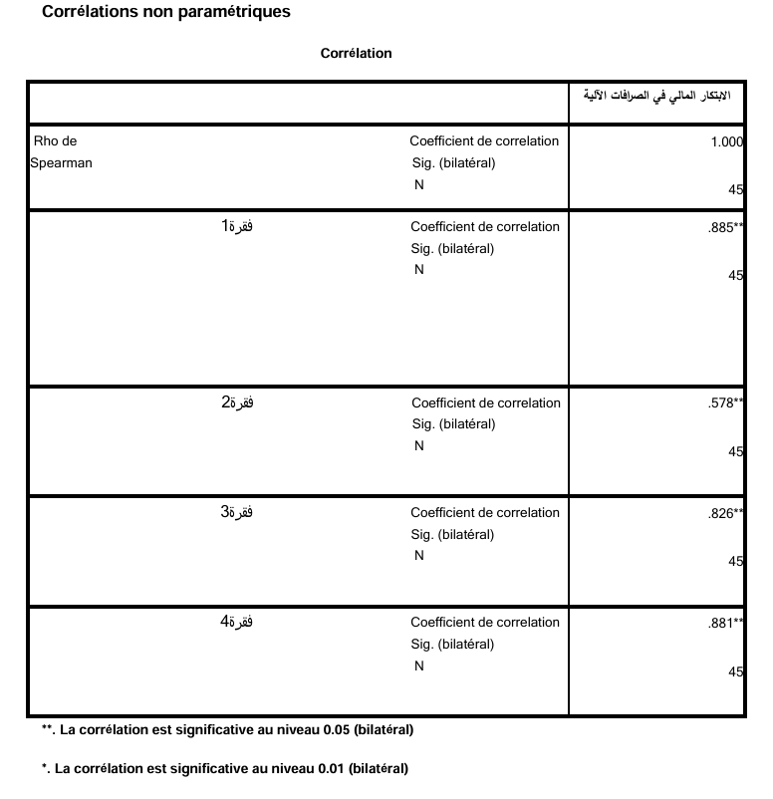

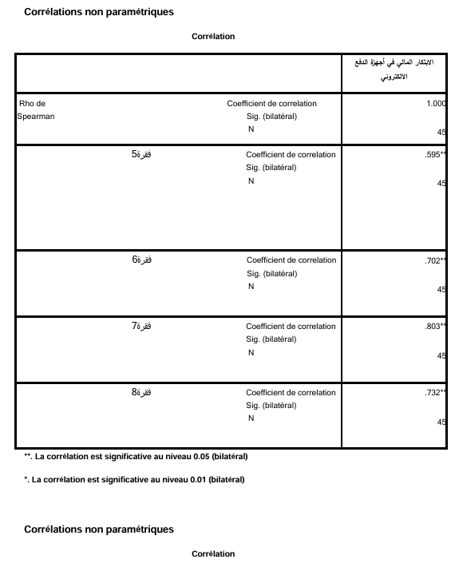

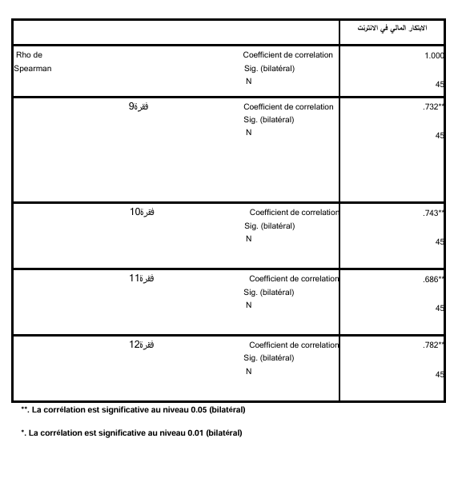

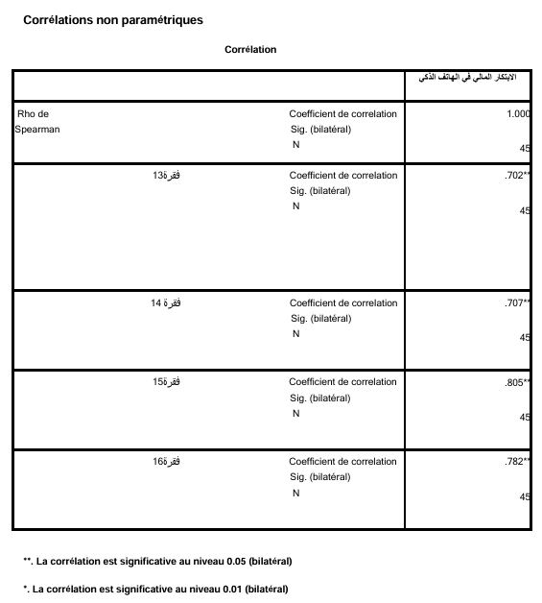

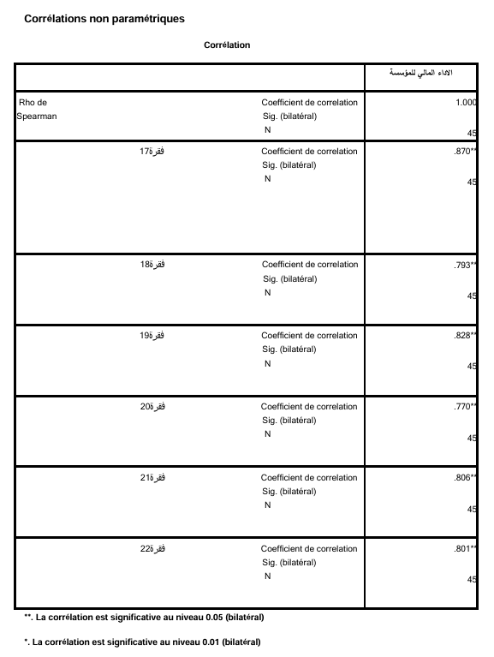

فهرس المحتويات

- فهرس المحتوىات:

University of Midaushan
Faculty of Management
Business Administration

"The role of innovation in improving the financial performance of small and medium enterprises"

Prepared by:
Ziad Abdul Aziz Al-Shathri
Academic number:
242002312
Supervised by:
Dr. Faisal Abdulhamid Dr. Faiz Jarad
Year:
2025

